上海市道路保洁和垃圾清运行业
文明指数测评报告
（2017年）

上海市绿化和市容管理局
上海市市容环境质量监测中心
2017年11月

目录
一 情况概述 1
1.测评范围 2
2.测评方法 3
3.指数框架 3
4.计分方法 5
5.指数计算 6
二 测评结果概述 7
1.道路保洁和垃圾清运行业文明指数得分83.89，表现较好 7
2.全市16个区行业文明指数均超过80 7
3.89条道路和65个小区行业文明指数呈“绿色”标识，优异数量超三成 9
4.“环境文明”在四大类别文明指数中得分居首 10
5.16个区的四大类别文明指数分析 10
6.10项二级指标，“公共设施”类得分最高 11
7.31项测评项目中，“遵守交规”得分最高 12
三 测评具体指标分析 14
1.公共设施指标分析 14
2.服务环境指标分析 15
3.信息告示指标分析 16
4.办事便捷指标分析 17
5.服务能力指标分析 18
6.服务规范指标分析 19
7.服务效率指标分析 19
8.服务创新指标分析 20
9.员工素养指标分析 21
10.行业责任指标分析 22
四 全市道路保洁和垃圾清运行业文明指数情况 24
1. 道路保洁文明指数测评前10位道路 24
2. 垃圾清运文明指数评价前10位小区 26
五 实地监测发现的服务亮点及问题 28
六 对全市道路保洁和垃圾清运行业的意见和建议 32
（一）垃圾清扫不到位，做一半留一半 32
（二）未能统一制服，不佩戴工号牌 32
（三）未检查清运车况，垃圾运输滴漏 32
七 附录：各区指标标识图 33

一 情况概述
为准确地了解上海市道路保洁和垃圾清运行业的服务现状、服务能力、服务质量及其相关问题，为深入开展精神文明创建工作，提高服务水平，提供客观、详细和准确的信息，同时也为了解2017年各区道路保洁和垃圾清运行业的服务质量现状，发现不同单位服务质量方面的亮点、不足以及彼此之间存在的差距。上海市市容环境质量监测中心在上海市绿化和市容管理局的指导下委托第三方公司，于2017年9-10月间开展了上海市道路保洁和垃圾清运行业文明指数（2017年）的测评工作。
上海市道路保洁和垃圾清运行业文明指数测评（2017年）是参照最新市文明办现行的“上海市文明行业创建管理规定(2016版)”，结合道路保洁和垃圾清运行业文明创建工作对各区具体要求，在原有“上海市道路保洁和垃圾清运行业社会公众满意度评价调查”的基础上对测评内容、测评方法做了如下调整。力求测评工作既符合道路保洁和垃圾清运文明行业创建要求，又能促进各区道路保洁和垃圾清运行业的发展。
一是把原来“上海市道路保洁和垃圾清运行业社会公众满意度评价调查”更名为“上海市道路保洁和垃圾清运行业文明指数测评”。
二是根据文明行业的基本特征，结合市文明办“文明行业进步指数指标体系”，建立以“环境文明”、“秩序文明”、“服务文明”、“素质文明”四类别的道路保洁和垃圾清运行业文明指数指标体系。形成以“四大文明”为一级指标，10个二级指标，31个三级指标的评价指标体系。
三是将市文明办“文明行业进步指数指标体系”中对道路保洁和垃圾清运测评及可考核的内容，纳入本次测评指标；同时保留原来指标中，能同时考核道路保洁和垃圾清运部门工作的特性，促进各区行业发展的测评指标。
四是测评方法上将原来问卷调查（满意度调查），改为客观性指标实地监测；主观性、动态性指标问卷调查和实地监测+问卷调查的三种形式组合测评。比如：“环卫作业车辆遵守交通规则，礼让行人”采用实地监测；“道路两侧合理设置环卫设施”采用满意度问卷调查；“小区及道路垃圾箱房、垃圾桶无满溢”采用实地监测+满意度问卷调查。
五是将实地监测部分内容拆分成，道路、小区和作业车辆三个方面，合理安排监测人员分配实地监测任务。

1.测评范围
本次测评范围与去年下半年基本相同，是在上海市市容环境质量监测中心提供的道路保洁和垃圾清运名单基础上，严格遵循随机抽样原则抽取调查点和调查样本。考虑到全市窗口行业测评范围主要集中在8个中心城区，因此测评加大了中心城区的测评比重。本次测评涵盖全市16个区，共计400个样本点。在8个中心城区中，抽选入户小区样本点120个，道路拦截样本点120个；在8个郊区中，抽选入户小区样本点80个，道路拦截样本点80个。每个样本点进行实地监测1次，抽取10个满意度调查样本，共完成现场实地监测400次，采集满意度调查样本数为4000个。在具体抽选样本时还充分考虑被调查对象的性别、年龄、职业因素和居住情况，使样本更具有代表性。
本次测评共发出4000份调查问卷，实际回收有效问卷4000份，其中道路保洁问卷2000份，垃圾清运2000份，完成实地监测表416份。

2.测评方法
整个测评工作是根据市文明办《上海市窗口行业文明进步指数测评》的要求，科学策划、统一组织、精心布置、质量监控、独立完成。测评方式分为“满意度调查”和“实地监测”两种形式进行。
“满意度评价”是通过入户调查和拦截调查的方式，向社会公众发放问卷，调查员按问卷调查规定进行“一对一”面访调查。为了客观公正地反映社会公众评议结果，参与调查人员均接受严格的培训，经考核合格方能上岗；调查过程实现严格质量监控，规定每份调查问卷必须由调查员与被调查者直接接触，在不受任何影响下访谈填写；每项调查指标答案必须由被调查者独立选择；在调查评议过程中调查员不得与评议单位发生任何形式的接触，不得有任何有损客观公正的举措与做任何有损于公正的事情。
“实地监测”是由第三方机构挑选富有经验的专业监测人员在道路和小区内，进行现场实地监测，按照统一的评分标准，对照监测指标内容逐条评判计分。监测人员通过体验法、询问法、场景模拟、对比法及隐蔽观察法等多种方式发现各道路和小区服务质量所存在的问题，监测过程对发现的问题需以照片形式记录。

3.指数框架
上海市道路保洁和垃圾清运行业文明指数是由不同类别，不同层级是指标系统构成。在总指数编制时，所有测评采用平权的方式权衡每项指标，即所有指标的每项分值是一样的，见下图所示。
上海市道路保洁和垃圾清运行业文明指数评价指标体系
表1
二级指标 | 测评项目 | 缩写 | 测评内容
公共设施 | 服务场所 | 满足需求 | 道路两侧合理设置环卫设施
 | 设施安全 | 遵守交规 | 环卫作业车辆遵守交通规则，礼让行人
服务环境 | 环境整洁 | 车容良好 | 各类作业车辆保持干净清洁
 |  | 设施整洁 | 道路两侧垃圾箱房、垃圾桶干净整洁
 | 标识醒目 | 车辆标识 | 环卫车辆标识清晰
 |  | 设施标识 | 垃圾箱房、垃圾桶标识清晰（垃圾箱房、垃圾桶及垃圾分类标识清晰，方便识别）
 |  | 英文标注 | 具有英文标注
信息告示 | 公示明了 | 时间公示 | 小区垃圾清运时间（或周期）公示明了；
 |  | 收费查询 | 垃圾清运收费标准公开可查询。（电话或网站等渠道）
 | 投诉便捷 | 监督电话 | 通过各种渠道公示监督电话
 |  | 渠道畅通 | 投诉渠道畅通
办事便捷 | 管理有序 | 及时清理 | 小区及道路垃圾箱房、垃圾桶无满溢
服务能力 | 服务手段 | 电话畅通 | 热线电话保持畅通
 |  | 使用正常 | 各类环卫设施完好、正常使用
 |  | 车辆完好 | 环卫车辆完好、正常使用
服务规范 | 服务态度 | 礼貌耐心 | 环卫人员态度礼貌耐心。
 |  | 礼让行人 | 环卫作业、垃圾清运时注意礼让他人
 | 按章办事 | 密闭运输 | 垃圾运输车密闭化运输，不超载、无滴漏。
服务效率 | 限时办结 | 按时完成 | 规定时间内完成道路保洁工作及垃圾清运工作
 | 投诉处理 | 投诉处理 | 接到投诉后24小时内联系回复，15天内主动告知处理结果，处置结果让投诉人满意
服务创新 | 服务渠道 | 渠道多样 | 提供多样化的服务渠道，如网络服务、移动互联网服务、智能服务项（类似机器人）等
 |  | 平台互动 | 提供新媒体互动平台，如微博、微信
 | 便民措施 | 不扰民 | 垃圾清运时间合理，清运过程不扰民
员工素养 | 服务技能 | 车走地清 | 垃圾清运时，周边无散落。
 |  | 设施干净 | 各类环卫设施周边干净整洁
 |  | 暴露垃圾 | 道路上无大面积暴露垃圾
 | 职业道德 | 不欺诈 | 注重职业道德，不欺诈、不损害社会公众利益
 |  | 工作纪律 | 环卫作业人员在岗时间不脱岗、串岗，不做与工作无关事宜
 |  | 着装规范 | 环卫作业人员着装规范
 |  | 佩戴工牌 | 佩戴统一的工种、工号牌
行业责任 | 公益事业 | 公益广告 | 利用固定广告牌、宣传橱窗、电子荧屏等显著位置设置公益广告（如：社会主义核心价值观）

4.计分方法
上海市道路保洁和垃圾清运行业文明指数计算方法是在上述指数框架内采用是“满意度评价”和“实地监测”两种不同的方法，由此形成两种不同的记分标准。
“满意度评价”得分，是采用国际通用的“5级评分”评价方法，即行业文明指数评价得分计算方法，其中“很满意”为100分，“满意”为80分，“一般”为60分，“不满意”为40分，“很不满意”为20分。据此对每项指标和类别进行量化处理，得出社会公众对道路保洁和垃圾清运行业满意评价得分。评价得分取值范围均在0-100分之间，当得分越接近100时则表明满意程度越高，反之则表明满意程度越低。
“实地监测”评分标准分为六个等级，即：
（1）“非常好”，是指完全符合监测指标要求的、且有典型案例借鉴的，评分区间90-100分；
（2）“良好”，是指符合监测指标要求的、且基本没有扣分点的，评分区间85-90分；
（3）“较好”，是指基本符合监测指标要求的、发现存在个别问题且情节并不严重的，评分区间80-85分；
（4）“一般”，是指与监测指标要求有差距的、发现问题较多且情节构不成严重程度的为表现评分区间75-80分；
（5）“不好”，是指与监测指标要求差距较大的、发现问题较多且情节较为严重的，评分区间60-75分；
（6）“非常不好”，是指完全不符合监测指标要求、发现问题很多且情节极为严重的，评分应低于60分，直至不给分。

5.指数计算
在指数计算时，根据规定使用的记分标准给予每项调查评判指标赋予一定的分值。在测评体系中，先行计算最末一级调查评判指标得分，将调查评价结果进行量化处理得出各项调查评判细项指标的得分；再由已量化的调查评判细项指标向其上一级类别指标计算，得出各项类别指标的得分，进而形成“上海市道路保洁和垃圾清运行业文明指数”。
参照目前文明办的上海“窗口”行业精神文明评估系统，本次道路保洁和垃圾清运行业仍运用绿、蓝、黄、橙、红五色来表示经过测评后的行业文明指数不同状况。
本篇报告，就是在本次测评数据的基础上撰写完成的。

二 测评结果概述
2017年，上海市道路保洁和垃圾清运行业文明指数测评的内容，是根据市文明办关于“窗口”行业服务文明建设的总体部署和工作要求，结合行业的实际情况，充分地听取各区局和被测评单位意见确定的，并由此在同一套指标体系下计算出道路保洁和垃圾清运行业文明指数。其中，道路保洁和垃圾清运行业文明指数是指满意度调查、实地监测和满意度调查+实地监测这三种方式取得调查数据。

1.道路保洁和垃圾清运行业文明指数得分83.89，表现较好
2017年，经全市道路保洁和垃圾清运行业全体员工共同努力，上海市道路保洁和垃圾清运行业服务仍保持在较高水平，行业文明指数为83.89。应用行业文明评估五色标识显示，持续保持在“蓝色”区域。表明，目前道路保洁和垃圾清运行业服务文明创建工作表现较好，公众对行业整体服务水平感到满意。

2.全市16个区行业文明指数均超过80
应用行业文明评估五色标，本市16个区道路保洁和垃圾清运行业文明指数均超过80分。其中，黄浦区的道路保洁和垃圾清运行业文明指数85分，呈“绿色”标识的区；其他各区的行业文明指数也均超过80分，呈“蓝色”标识；没有区呈“黄色”或以下标识。表明，全市道路保洁和垃圾清运行业努力推进精神文明创建工作，各区行业服务质量和水平发展较为均衡，详见表2。
上海市道路保洁和垃圾清运行业行业文明指数评价得分情况表
（2017年）
表2 单位：分
序号 | 被评区 | 道路保洁和垃圾清运行业  文明指数 | 标识
全市 |  | 83.89 | --
1 | 黄浦区 | 85.75 | ●
2 | 徐汇区 | 84.79 | ●
3 | 松江区 | 84.72 | ●
4 | 长宁区 | 84.68 | ●
5 | 嘉定区 | 84.55 | ●
6 | 静安区 | 84.44 | ●
7 | 闵行区 | 84.20 | ●
8 | 虹口区 | 84.19 | ●
9 | 普陀区 | 83.67 | ●
10 | 杨浦区 | 83.66 | ●
11 | 浦东新区 | 83.65 | ●
12 | 青浦区 | 83.61 | ●
13 | 奉贤区 | 83.60 | ●
14 | 宝山区 | 83.01 | ●
15 | 崇明区 | 82.99 | ●
16 | 金山区 | 80.77 | ●

3.89条道路和65个小区行业文明指数呈“绿色”标识，优异数量超三成
2017年，有89条道路和65个小区的行业文明指数均呈“绿色”标识，占38.5%。其中，杨浦区四平路(环岛-国定路)、黄浦区中山东一路东侧(南苏州路-延安东路)、虹口区凉城路68弄小区、普陀区圣都汇社区、静安区悠和家园社区、浦东新区济阳一村小区这6个测评点表现“优秀”，文明指数超过90.0，详见表3、表4。
道路保洁文明指数表现“优秀”道路
（2017年）
表3 单位：分
排名 | 所属区 | 道路名称 | 起点 | 终点 | 文明指数
1 | 杨浦区 | 四平路 | 环岛 | 国定路 | 92.23
2 | 黄浦区 | 中山东一路东侧 | 南苏州路 | 延安东路 | 90.69
垃圾清运文明指数表现“优秀”小区
（2017年）
表4 单位：分
排名 | 所属区 | 社区名称 | 小区地址 | 文明指数
1 | 虹口区 | 凉城路68弄 | 凉城路68弄 | 92.22
2 | 普陀区 | 圣都汇 | 武威东路888弄 | 91.22
3 | 静安区 | 悠和家园 | 洛川中路777弄 | 90.22
4 | 浦东新区 | 济阳一村 | 德州路420弄50号102室 | 90.11

4.“环境文明”在四大类别文明指数中得分居首
测评数据显示，道路保洁和垃圾清运行业的四类文明得分与其行业文明指数相比呈“一高三低”的状况。高于道路保洁和垃圾清运行业文明指数（83.83）的有：“环境文明”类（84.30分），在四大类中位居首位，高于总指数0.41分；低于行业文明指数的有：依次是“服务文明”类（83.60分），低了0.05分；“素质文明”类（83.79分），低了0.10分；“秩序文明”类(83.60分)，得分位居末位，低于0.29分，详见图2。

5.16个区的四大类别文明指数分析
道路保洁和垃圾清运行业16个区的四类文明得分中，黄浦区“环境文明”类和“素质文明”类的得分最高，分别为86.98分和86.11分；同时，松江区“秩序文明”类和普陀区“服务文明”类得分最高，分别为85.97分和85.65分，详见表5。
全市16个区四大类别文明指数情况表
（2017年）
表5 单位：分
各区 | 文明指数 | 排名 | 环境文明 | 秩序文明 | 服务文明 | 素质文明
汇总 | 83.89 | -- | 84.30 | 83.60 | 83.84 | 83.79
黄浦区 | 85.75 | 1 | 86.98 | 85.97 | 84.60 | 86.11
徐汇区 | 84.79 | 2 | 85.62 | 84.17 | 84.86 | 84.38
松江区 | 84.72 | 3 | 86.44 | 86.02 | 83.18 | 84.50
长宁区 | 84.68 | 4 | 85.15 | 83.46 | 83.52 | 86.63
嘉定区 | 84.55 | 5 | 84.26 | 82.29 | 85.22 | 85.29
静安区 | 84.44 | 6 | 84.57 | 83.41 | 84.54 | 84.82
闵行区 | 84.20 | 7 | 85.19 | 82.79 | 83.87 | 84.65
虹口区 | 84.19 | 8 | 84.79 | 84.70 | 83.17 | 84.74
普陀区 | 83.67 | 9 | 84.69 | 84.45 | 85.65 | 79.57
杨浦区 | 83.66 | 10 | 82.86 | 85.38 | 82.87 | 84.38
浦东新区 | 83.65 | 11 | 82.67 | 83.63 | 84.40 | 83.47
青浦区 | 83.61 | 12 | 85.69 | 80.74 | 82.81 | 84.69
奉贤区 | 83.60 | 13 | 84.00 | 83.19 | 84.54 | 82.23
宝山区 | 83.01 | 14 | 82.55 | 83.52 | 84.03 | 81.72
崇明区 | 82.99 | 15 | 82.54 | 84.48 | 82.83 | 82.66
金山区 | 80.77 | 16 | 80.74 | 79.42 | 81.39 | 80.80

6.10项二级指标，“公共设施”类得分最高
从10项二级指标的情况来看，道路保洁和垃圾清运行业有5个二级指标得分高于行业文明指数（83.89分），5个二级指标得分低于行业文明指数。其中，得分最高的是“公共设施”，得分为85.31分。“服务创新”方面存在问题较多，得分相对较低为82.61分，详见表6。
道路保洁和垃圾清运行业文明指数二级指得分情况
（2017年）
表6 单位：分
四类文明 | 序号 | 二级指标 | 得分
行业文明指数 |  |  | 83.89
环境文明 | 1 | 公共设施 | 85.31
 | 2 | 服务环境 | 83.89
秩序文明 | 3 | 信息告示 | 83.81
 | 4 | 办事便捷 | 82.78
服务文明 | 5 | 服务能力 | 85.25
 | 6 | 服务规范 | 84.19
 | 7 | 服务效率 | 83.05
 | 8 | 服务创新 | 82.61
素质文明 | 9 | 员工素养 | 83.75
 | 10 | 行业责任 | 84.07

7.31项测评项目中，“遵守交规”得分最高
在道路保洁和垃圾清运行业31项测评项目中，19项测评指标高于道路保洁和垃圾清运行业文明指数得分（83.89分）。其中得分最高的前三位分别是遵守交规（环卫作业车辆遵守交通规则，礼让行人）、车辆完好（环卫车辆完好、正常使用）和暴露垃圾（道路上无大面积暴露垃圾）；而得分后三位的分别是佩戴工牌（佩戴统一的工种、工号牌）、平台互动（提供新媒体互动平台，如微博、微信）和投诉处理（接到投诉后24小时内联系回复，15天内主动告知处理结果，处置结果让投诉人满意），详见下图。

三 测评具体指标分析

1.公共设施指标分析
公共设施方面，道路保洁和垃圾清运行业评价得分为85.31分，高于行业总体水平。其中，遵守交规（环卫作业车辆遵守交通规则，礼让行人）的得分较高，达到85.65分。而满足需求（道路两侧合理设置环卫设施）的评价得分相对较低，为84.98分，本次调查中被访者反映个别路段的垃圾箱设置不够合理，部分垃圾箱盖没有盖好、垃圾箱没有内胆，或没有套垃圾袋，环卫设施设置数量比较少，被访者建议工作要兼顾，在施工这样特殊情况也要特殊对待。
上海市道路保洁和垃圾清运行业公共设施指标得分情况
（2017年）
表7 单位：分
测评项目 | 缩写 | 测评内容 | 测评方法 | 得分
服务场所 | 满足需求 | 道路两侧合理设置环卫设施 | 满意度 | 84.98
设施安全 | 遵守交规 | 环卫作业车辆遵守交通规则，礼让行人 | 实地监测 | 85.65
在全市16区中，公共设施类评价得分高于行业总体水平的区有13个，占81.3%，其中，表现较为突出的是：黄浦区（89.33分）、青浦区（88.20分）、嘉定区（87.93分）、松江区（86.95分）、普陀区（86.77分）、长宁区（86.02分）、闵行区（85.65分）和崇明区（85.48分），该类得分均高于85分。

2.服务环境指标分析
服务环境方面，道路保洁和垃圾清运行业评价得分为83.89分，与行业总体水平一致。其中，车容良好(各类作业车辆保持干净清洁)指标得分最高，为85.21分；而英文标注（具有英文标注）得分相对较低，为82.48分。在实地监测中发现的问题主要表现道路边部分清运推车和环卫设施未见有英文标注，小区垃圾箱周围各标注也未见英文标注；部分道路上的垃圾箱的表面不干净、垃圾箱周边地面不整洁等现象。
上海市道路保洁和垃圾清运行业服务环境指标得分情况
（2017年）
表8 单位：分
测评项目 | 缩写 | 测评内容 | 测评方法 | 得分
环境整洁 | 车容良好 | 各类作业车辆保持干净清洁 | 实地监测 | 85.21
 | 设施整洁 | 道路两侧垃圾箱房、垃圾桶干净整洁 | 实地监测 | 83.13
标识醒目 | 车辆标识 | 环卫车辆标识清晰 | 实地监测 | 84.74
 | 设施标识 | 垃圾箱房、垃圾桶标识清晰（垃圾箱房、垃圾桶及垃圾分类标识清晰，方便识别） | 实地监测+满意度 | 83.89
 | 英文标注 | 具有英文标注 | 实地监测 | 82.48
在全市16区中，服务环境类评价得分高于行业总体水平的区有8个，占50.0%，其中，表现较为突出的是：松江区（86.24分）、黄浦区（86.04分）、徐汇区（85.95分）、静安区（85.03分）和闵行区（85.01分），得分均高于85分。

3.信息告示指标分析
信息告示方面，道路保洁和垃圾清运行业评价得分为83.81分，低于行业总体水平。其中，渠道畅通(投诉渠道畅通)得分最高，为84.57分；而收费查询（垃圾清运收费标准公开可查询。（电话或网站等渠道））得分相对较低，为82.80分。被访者表示小区的清运作业时间和收费标准未公布，电话或网站也不明确，小区业主无从查询。在实地监测中发现较多的问题是较多小区没有在明显位置公开可查询垃圾清运收费标准的渠道；部分道路的垃圾桶和部分小区的垃圾箱房上没有公布监督电话等。
上海市道路保洁和垃圾清运行业信息告示指标得分情况
（2017年）
表9 单位：分
测评项目 | 缩写 | 测评内容 | 测评方法 | 得分
公示明了 | 时间公示 | 小区垃圾清运时间（或周期）公示明了； | 实地监测+满意度 | 84.29
 | 收费查询 | 垃圾清运收费标准公开可查询。（电话或网站等渠道） | 实地监测 | 82.80
投诉便捷 | 监督电话 | 通过各种渠道公示监督电话 | 实地监测 | 83.56
 | 渠道畅通 | 投诉渠道畅通 | 实地监测 | 84.57
在全市16区中，信息告示类评价得分高于行业总体水平的区有8个，占50.0%，其中，表现较为突出的是：杨浦区（86.36分）、黄浦区（86.34分）、松江区（86.00分）和虹口区（85.33分），得分均高于85分。

4.办事便捷指标分析
办事便捷方面，道路保洁和垃圾清运行业评价得分为82.78分，比行业总体水平低1.11分，是目前行业管理相对薄弱的环节，应该引起重视。
办事便捷指标仅设置了及时清理（小区及道路垃圾箱房、垃圾桶无满溢）一项指标。该指标通过满意度调查发现被访者反映最多的是小区垃圾箱表面内外脏污、有的小区垃圾箱房一半里面住人，导致很多垃圾桶都堆放在外面，看上去很不整洁，影响环境。实地监测中发现部分道路边的垃圾桶满溢现象严重，小区垃圾桶，垃圾箱房外洒落垃圾，路面上有堆放的垃圾均无人及时处理等。
上海市道路保洁和垃圾清运行业办事便捷指标得分情况
（2017年）
表10 单位：分
测评项目 | 缩写 | 测评内容 | 测评方法 | 得分
管理有序 | 及时清理 | 小区及道路垃圾箱房、垃圾桶无满溢 | 实地监测+满意度 | 82.78
在全市16区中，办事便捷类评价得分高于行业总体水平的区仅有5个，占31.3%。其中，表现较为突出的是：松江区（86.10）和普陀区（85.00分），得分均高于85分。

5.服务能力指标分析
服务能力方面，道路保洁和垃圾清运行业评价得分为85.25分，高于行业总体水平1.36分。
在三项测评内容中，车辆完好（环卫车辆完好、正常使用）得分最高，为85.57分。电话畅通（热线电话保持畅通）得分相对较低，为84.87分。实地监测中发现的问题主要表现部分小区垃圾箱房设施没有保持完好（如：门关不上、垃圾桶盖子脱落、垃圾桶破损等）；部分调查点没有在明显位置公布热线电话和监督电话等，导致“电话畅通”这项指标评的得分也相对不高。
上海市道路保洁和垃圾清运行业服务能力指标得分情况
（2017年）
表11 单位：分
测评项目 | 缩写 | 测评内容 | 测评方法 | 得分
服务手段 | 电话畅通 | 热线电话保持畅通 | 实地监测 | 84.87
 | 使用正常 | 各类环卫设施完好、正常使用 | 实地监测 | 85.32
 | 车辆完好 | 环卫车辆完好、正常使用 | 实地监测 | 85.57
在全市16区中，服务能力类评价得分高于行业总体水平的区有15个，占93.8%，其中，表现较为突出的是：奉贤区（86.65分）、黄浦区（86.09分）、松江区（85.99）、浦东新区（85.94分）、长宁区（85.89分）、宝山区（85.85分）、闵行区（85.83分）、静安区（85.80分）、虹口区（85.53分）、嘉定区（85.47分）、青浦区（85.22分）和普陀区（85.11分），得分均高于85分。

6.服务规范指标分析
服务规范方面，道路保洁和垃圾清运行业评价得分为84.19分，高于行业总体水平0.30分。其中，礼貌耐心（环卫人员态度礼貌耐心）得分最高，为85.18分；而密闭运输（垃圾运输车密闭化运输，不超载、无滴漏）得分相对较低，为82.31分。实地监测中发现的问题主要表现在运输车开在马路上有污水滴落，运输车密封门未关或者盖子未盖好，有个别运输车后因车门未关好，垃圾满天飞等。
上海市道路保洁和垃圾清运行业服务规范指标得分情况
（2017 年）
表12 单位：分
测评项目 | 缩写 | 测评内容 | 测评方法 | 得分
服务态度 | 礼貌耐心 | 环卫人员态度礼貌耐心 | 实地监测+满意度 | 85.18
 | 礼让行人 | 环卫作业、垃圾清运时注意礼让他人 | 实地监测+满意度 | 85.09
按章办事 | 密闭运输 | 垃圾运输车密闭化运输，不超载、无滴漏 | 实地监测+满意度 | 82.31
在全市16区中，服务规范类评价得分高于行业总体水平的区有10个，占63%。其中，表现较为突出的是：普陀区（86.79分）、虹口区（86.39分）、徐汇区（86.02分）、黄浦区（85.81分）和嘉定区（85.31分），得分均高于85分。

7.服务效率指标分析
服务效率方面，道路保洁和垃圾清运行业评价得分为83.05分，低于行业总体水平0.84分。
在二项测评内容中，按时完成（规定时间内完成道路保洁工作及垃圾清运工作）得分相对较高，为83.98分；而投诉处理（接到投诉后24小时内联系回复，15天内主动告知处理结果，处置结果让投诉人满意）得分相对较低，为82.12分。在满意度评价中，被访者反映小区明显处未见投诉电话；个别被访者反映投诉后未及时回复，投诉问题没有明显改善。在实地监测中发现，部分垃圾清运车辆未能在规定的时间内进行作业。
上海市道路保洁和垃圾清运行业服务效率指标得分情况
（2017 年）
表13 单位：分
测评项目 | 缩写 | 测评内容 | 测评方法 | 得分
限时办结 | 按时完成 | 规定时间内完成道路保洁工作及垃圾清运工作 | 实地监测+满意度 | 83.98
投诉处理 | 投诉处理 | 接到投诉后24小时内联系回复，15天内主动告知处理结果，处置结果让投诉人满意 | 满意度 | 82.12
在全市16区中，服务效率类评价得分高于行业总体水平的区有6个，占37.5%，其中，表现较为突出的是：静安区（85.41分）、嘉定区（85.18）和长宁区（85.09），得分均高于85分。

8.服务创新指标分析
服务创新方面，道路保洁和垃圾清运行业评价得分为82.61分，低于行业总体水平1.28分，应该引起重视。
在三项测评内容中，不扰民（垃圾清运时间合理，清运过程不扰民）指标明显高于其他两项指标，得分为84.08分；而平台互动（提供新媒体互动平台，如微博、微信）得分相对较低，为80.98分。在实地监测过程中，监测人员显示文字最多的就是“明显处未见”、“没有设置”、“没有提供”等文字。说明，各区在微博、微信等互动平台的执行力度和宣传力度不够，有待加强。各区管理部门需仔细研究服务渠道的相关要求，集思广益、加大执行力度，努力提高老百姓参与度和满意率。
上海市道路保洁和垃圾清运行业服务创新指标得分情况
（2017 年）
表14 单位：分
测评项目 | 缩写 | 测评内容 | 测评方法 | 得分
服务渠道 | 渠道多样 | 提供多样化的服务渠道，如网络服务、移动互联网服务、智能服务项（类似机器人）等 | 实地监测 | 82.79
 | 平台互动 | 提供新媒体互动平台，如微博、微信 | 实地监测 | 80.98
便民措施 | 不扰民 | 垃圾清运时间合理，清运过程不扰民 | 满意度 | 84.08
在全市16区中，服务创新类评价得分高于行业总体水平的区有6个，占37.5%，其中，表现较为突出的是：普陀区（86.11分）和徐汇区（85.56分），得分均高于85分。

9.员工素养指标分析
员工素养方面，道路保洁和垃圾清运行业评价得分为83.75分，低于行业总体水平0.14分。其中，暴露垃圾（道路上无大面积暴露垃圾）得分最高，为85.37分；而佩戴工牌（佩戴统一的工种、工号牌）得分相对较低，为79.68分。满意度调查中发现，被访者反映部分垃圾清运的工作人员在作业时，衣服穿着歪斜，没有佩戴工牌；部分道路环卫人员不及时清扫，工作时间内聊天、看手机。实地监测中发现的问题主要表现在部分环卫作业人员着装不规范，工号牌未统一佩戴。
上海市道路保洁和垃圾清运行业员工素养指标得分情况
（2017 年）
表15 单位：分
测评项目 | 缩写 | 测评内容 | 测评方法 | 得分
服务技能 | 车走地清 | 垃圾清运时，周边无散落 | 实地监测+满意度 | 82.24
 | 设施干净 | 各类环卫设施周边干净整洁 | 实地监测 | 83.90
 | 暴露垃圾 | 道路上无大面积暴露垃圾 | 实地监测 | 85.36
职业道德 | 不欺诈 | 注重职业道德，不欺诈、不损害社会公众利益 | 实地监测 | 84.82
 | 工作纪律 | 环卫作业人员在岗时间不脱岗、串岗，不做与工作无关事宜 | 实地监测 | 85.15
 | 着装规范 | 环卫作业人员着装规范 | 实地监测 | 85.11
 | 佩戴工牌 | 佩戴统一的工种、工号牌 | 实地监测+满意度 | 79.68
在全市16区中，员工素养类评价得分高于行业总体水平的区有10个，占62.5%，其中，表现较为突出的是：长宁区（86.82分）、黄浦区（86.23分）、嘉定区（85.58分）和青浦区（85.24分），得分均高于85分。

10.行业责任指标分析
行业责任方面，道路保洁和垃圾清运行业评价得分为84.07分，低于行业总体水平。实地监测中部分区道路监测点未见固定广告牌和公益广告。
上海市道路保洁和垃圾清运行业行业责任指标得分情况
（2017 年）
表16 单位：分
测评项目 | 缩写 | 测评内容 | 测评方法 | 得分
公益事业 | 公益广告 | 利用固定广告牌、宣传橱窗、电子荧屏等显著位置设置公益广告（如：社会主义核心价值观） | 实地监测 | 84.07
在全市16区中，行业责任类评价得分高于行业总体水平的区有9个，占56.3%，其中，表现较为突出的是：松江区（86.80分）、徐汇区（86.13分）、静安区（85.67分）、杨浦区（85.67分）、长宁区（85.33分）、黄浦区（85.27分）和闵行区（85.27分），得分均高于85分。

四 全市道路保洁和垃圾清运行业文明指数情况
从本次道路保洁和垃圾清运行业文明指数的结果来看，2017年道路保洁和垃圾清运行业明指数呈现出以下几方面特点：

1. 道路保洁文明指数测评前10位道路
在全市200条被调查道路中，道路保洁文明指数前10位为：
- 杨浦区四平路文明指数得分为92.23分，比全市总体指数得分高8.34分，排序居全市200条道路第1位；
- 黄浦区中山东一路东侧文明指数得分为90.69分，比全市总体指数得分高6.08分，排序居全市200条道路第2位；
- 松江区区府南门文明指数得分为89.60分，比全市总体指数得分高5.71分，排序居全市200条道路第3位；
- 浦东新区耀龙路文明指数得分为89.25分，比全市总体指数得分高5.36分，排序居全市200条道路第4位；
- 普陀区真光路文明指数得分为88.92分，比全市总体指数得分高5.03分，排序居全市200条道路第5位；
- 徐汇区复兴西路文明指数得分为88.62分，比全市总体指数得分高4.73分，排序居全市200条道路第6位；
- 嘉定区金沙路文明指数得分为88.52分，比全市总体指数得分高4.63分，排序居全市200条道路第7位；
- 静安区灵石路文明指数得分为88.33分，比全市总体指数得分高4.44分，排序居全市200条道路第8位；
- 青浦区华乐路文明指数得分为88.08分，比全市总体指数得分高4.19分，排序居全市200条道路第9位；
- 虹口区吴淞路文明指数得分为87.87分，比全市总体指数得分高3.98分，排序居全市200条道路第10位，详见下表。
上海道路保洁文明指数前10位情况
（2017年）
表17 单位：分
排名 | 所属区 | 道路名称 | 起点 | 终点 | 文明  指数 | 比全市总体  增减值
1 | 杨浦区 | 四平路 | 环岛 | 国定路 | 92.23 | 8.34
2 | 黄浦区 | 中山东一路东侧 | 南苏州路 | 延安东路 | 90.69 | 6.80
3 | 松江区 | 区府南门 | 园中路 | 通欣路 | 89.60 | 5.71
4 | 浦东新区 | 耀龙路 | 泳耀路 | 耀体路 | 89.25 | 5.36
5 | 普陀区 | 真光路 | 梅川路 | 曹安路 | 88.92 | 5.03
6 | 徐汇区 | 复兴西路 | 高邮路 | 武康路 | 88.62 | 4.73
7 | 嘉定区 | 金沙路 | 塔城路 | 温宿路 | 88.52 | 4.63
8 | 静安区 | 灵石路 | 粤秀路 | 共和新路 | 88.33 | 4.44
9 | 青浦区 | 华乐路 | 青湖路 | 盈港东路 | 88.08 | 4.19
10 | 虹口区 | 吴淞路 | 北苏州河路 | 海宁路 | 87.87 | 3.98

2. 垃圾清运文明指数评价前10位小区
在全市200个被调查小区中，垃圾清运文明指数前10位为：
- 虹口区凉城路68弄文明指数得分为92.22分，比全市总体指数得分高8.33分，排序居全市200条道路第1位；
- 普陀区圣都汇文明指数得分为91.22分，比全市总体指数得分高7.33分，排序居全市200条道路第2位；
- 静安区悠和家园文明指数得分为90.22分，比全市总体指数得分高6.33分，排序居全市200条道路第3位；
- 浦东新区济阳一村文明指数得分为90.11分，比全市总体指数得分高6.22分，排序居全市200条道路第4位；
- 黄浦区田子坊文明指数得分为89.78分，比全市总体指数得分高5.89分，排序居全市200条道路第5位；
- 杨浦区九龙仓玺园文明指数得分为88.83分，比全市总体指数得分高5.11分，排序居全市200条道路第6位；
- 崇明区嘉年花苑小区文明指数得分为88.83分，比全市总体指数得分高4.94分，排序居全市200条道路第7位；
- 青浦区百合公馆文明指数得分为88.78分，比全市总体指数得分高4.89分，排序居全市200条道路第8位；
- 长宁区安龙小区文明指数得分为88.64分，比全市总体指数得分高4.75分，排序居全市200条道路第9位；
- 徐汇区徐汇苑文明指数得分为88.58分，比全市总体指数得分高4.69分，排序居全市200条道路第10位，详见下表。
上海垃圾清运文明指数前10位情况
（2017年）
表18 单位：分
排名 | 所属区 | 小区名称 | 小区地址 | 文明指数 | 比全市总体  增减值
1 | 虹口区 | 凉城路68弄 | 凉城路68弄 | 92.22 | 8.33
2 | 普陀区 | 圣都汇 | 武威东路888弄 | 91.22 | 7.33
3 | 静安区 | 悠和家园 | 洛川中路777弄 | 90.22 | 6.33
4 | 浦东新区 | 济阳一村 | 德州路420弄50号102室 | 90.11 | 6.22
5 | 黄浦区 | 田子坊 | 泰康路210 | 89.78 | 5.89
6 | 杨浦区 | 九龙仓玺园 | 国晓路500弄 | 89.00 | 5.11
7 | 崇明区 | 嘉年花苑小区 | 体育路132号 | 88.83 | 4.94
8 | 青浦区 | 百合公馆 | 清河湾路486弄 | 88.78 | 4.89
9 | 长宁区 | 安龙小区 | 威宁路276弄 | 88.64 | 4.75
10 | 徐汇区 | 徐汇苑 | 中山南二路1089弄3号门 | 88.58 | 4.69

五 实地监测发现的服务亮点及问题
在本次测评中，通过“实地监测”发现的主要亮点为：
杨浦区四平路(环岛-国定路)  机动车道干净整洁，标识清晰 | 浦东新区耀龙路(泳耀路-耀体路)  机动车道干净整洁，一尘不染
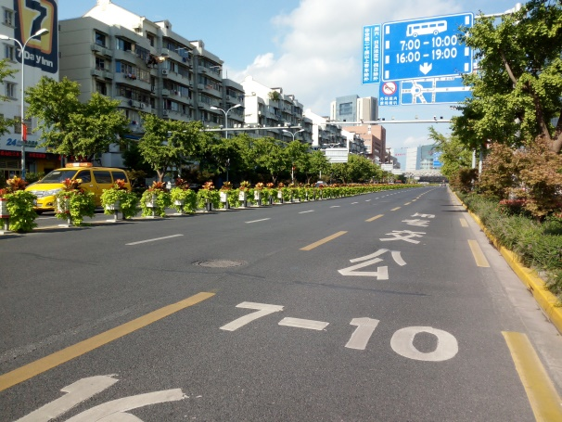 | 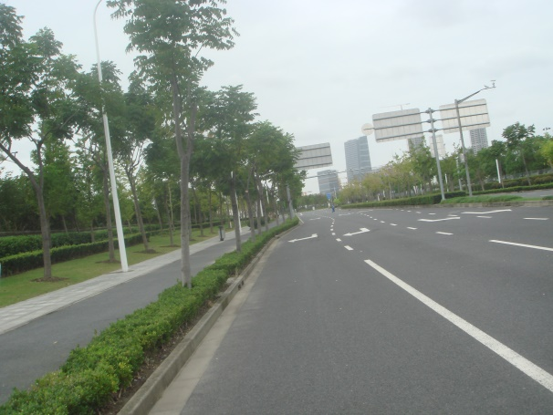
普陀区真光路（梅川路-曹安路）  路边绿植一片翠绿 | 静安区灵石路（粤秀路-共和新路）  垃圾桶干净整洁
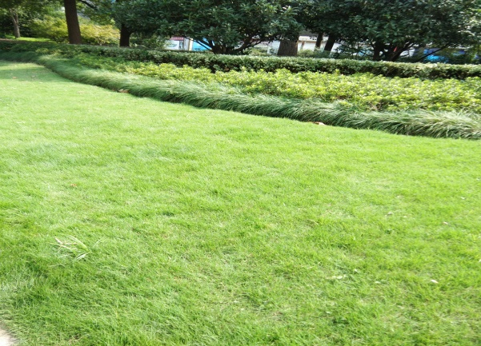 | 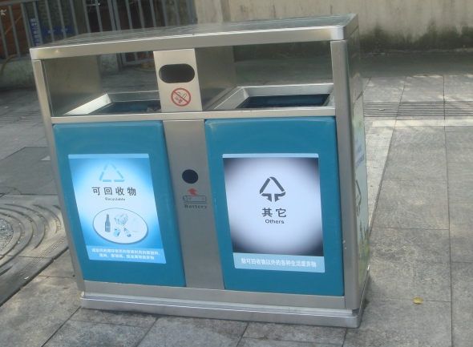
徐汇区复兴西路（高邮路-武康路）  环卫作业人员认真工作 | 青浦区华乐路（青湖路-盈港东路）  环卫作业人员打扫无死角
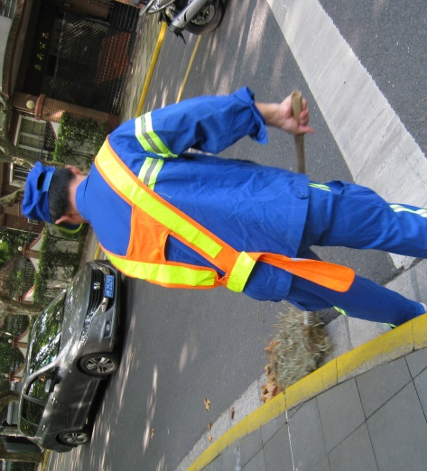
静安区（悠和家园）  小区垃圾箱分类清晰 | 浦东新区（济阳一村）  垃圾分类宣传引导
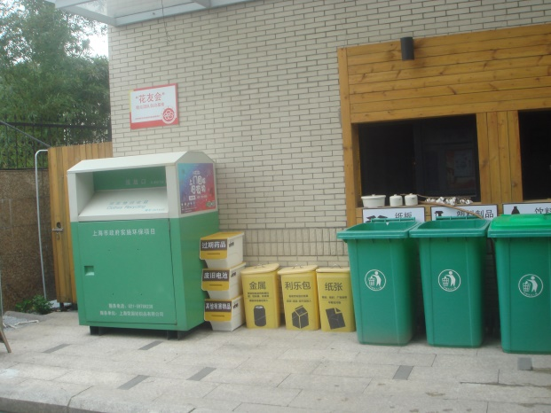 | 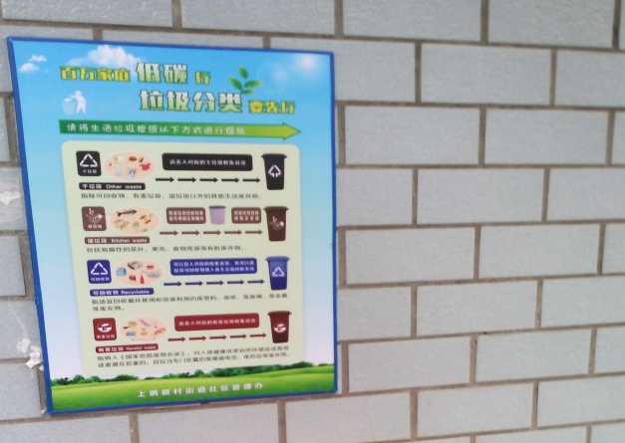
青浦区（百合公馆）  垃圾清运工作有条不紊 | 徐汇区（徐汇苑）  中英文标识清晰
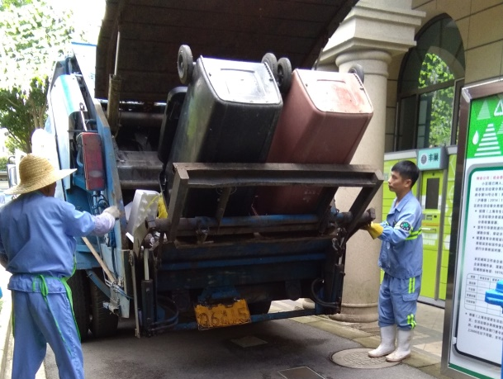 | 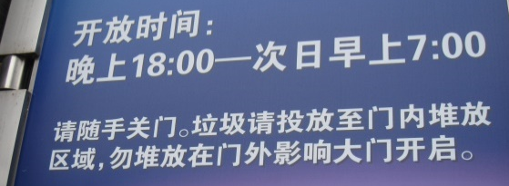
长宁区（仁恒河滨花园）  小区池水干净无杂质 | 杨浦区（九龙仓玺园）  小区路面干净整洁，绿化美观
 | 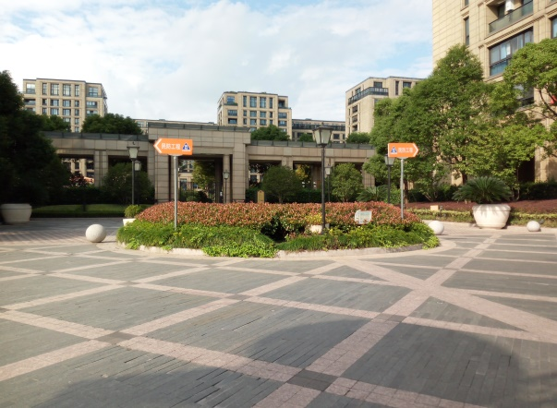

在本次查评中，通过“实地监测”发现的主要问题为：
道路边暴露垃圾
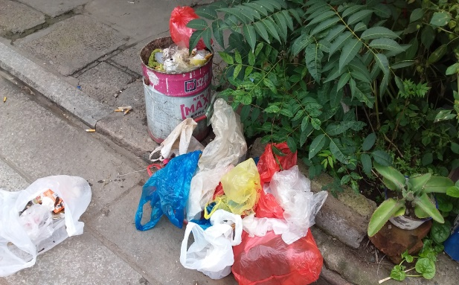
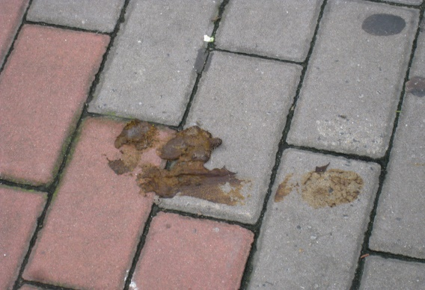 | 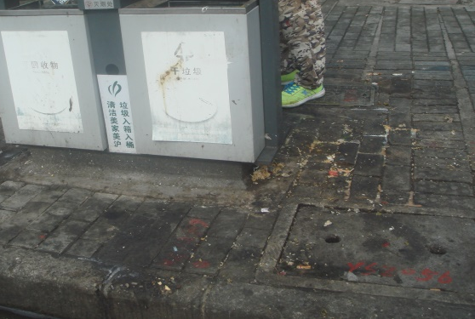
垃圾桶满溢
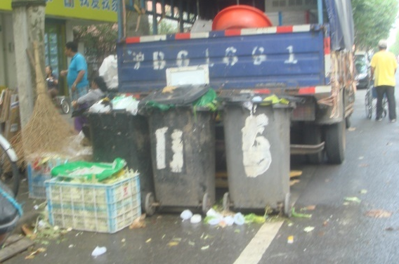 | 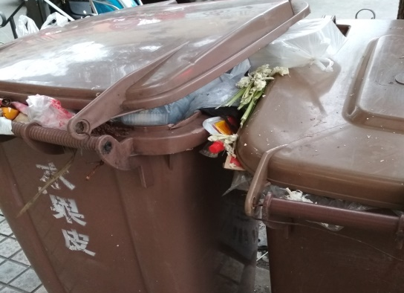
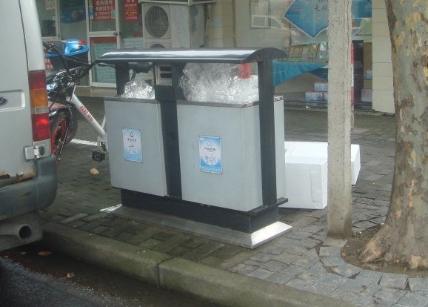 | 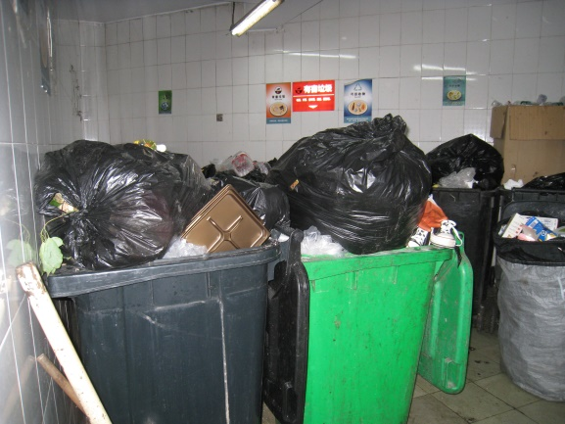

垃圾箱房内外脏乱差
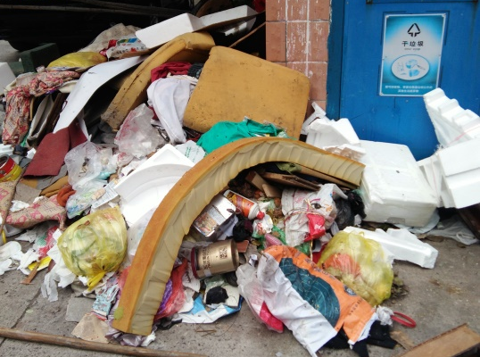 | 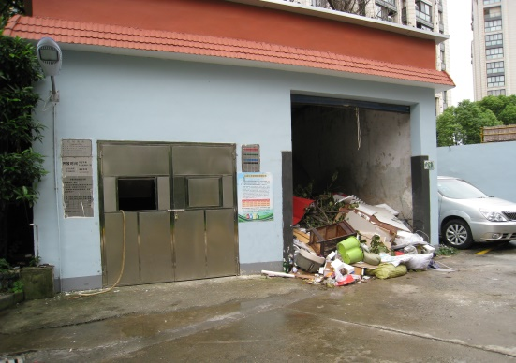
 | 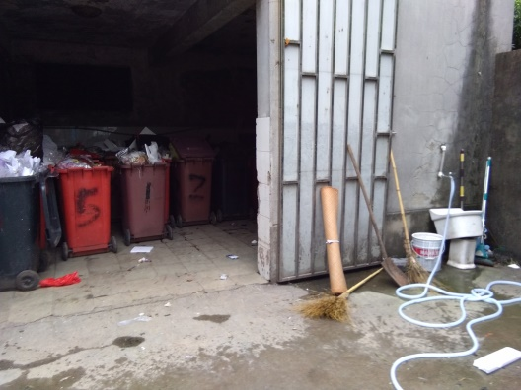
道路小区积水
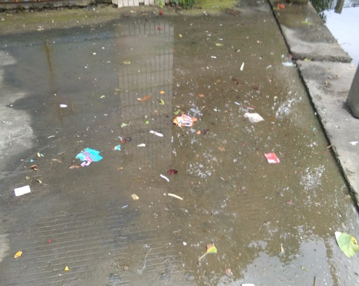
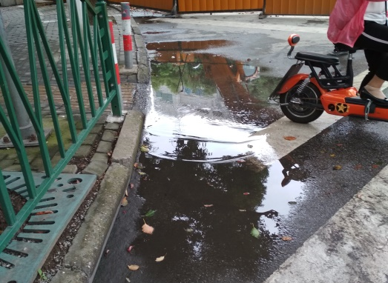 | 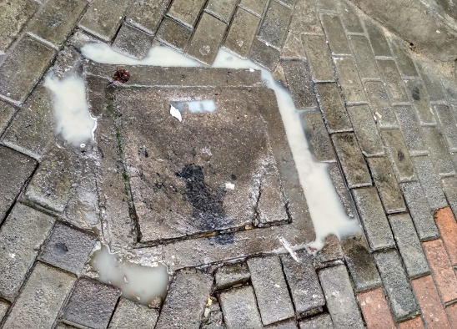

六 对全市道路保洁和垃圾清运行业的意见和建议
从2017年的调查结果显示：公众对16个区道路保洁和垃圾清运行业管理工作表示出一定的肯定，同时也指出了道路保洁和垃圾清运管理方面的不足之处，并相应提出了一些建议，现归纳如下：

（一）垃圾清扫不到位，做一半留一半
本次测评中，被访者反映部分路段或者小区，垃圾清扫问题不到位，在现场确有打扫痕迹，但是在垃圾桶周边留下了各种细小垃圾，清扫不到位，建议加强清扫工作，既然做了，就好把工作做好。

（二）未能统一制服，不佩戴工号牌
本次调查中发现，道路的清扫工作人员，有的制服不统一，颜色有深浅，有的未佩戴工号牌，环卫工人每天在各条马路上辛勤工作，已然已是城市的一道风景线，统一制服，佩戴工号牌，能更好的维护城市整体形象。

（三）未检查清运车况，垃圾运输滴漏
部分被访者反映清运车车况差，有的车后盖根本盖不上，车一边开，一边在滴漏，更有甚者，车子盖子损坏，垃圾满天飞，建议加强运输车的维护，在工作前做好检查工作。

七 附录：各区指标标识图
上海道路保洁和垃圾清运行业文明指数标识图（宝山）
（2017年）
表19
一级指数 | 二级指标 | 测评项目 | 缩写 | 测评内容 | 测评方法 | 标识
环境文明 | 公共设施 | 服务场所 | 满足需求 | 道路两侧合理设置环卫设施 | 满意度 | ●
 |  | 设施安全 | 遵守交规 | 环卫作业车辆遵守交通规则，礼让行人 | 实地监测 | ●
 | 服务环境 | 环境整洁 | 车容良好 | 各类作业车辆保持干净清洁 | 实地监测 | ●
 |  |  | 设施整洁 | 道路两侧垃圾箱房、垃圾桶干净整洁 | 实地监测 | ●
 |  | 标识醒目 | 车辆标识 | 环卫车辆标识清晰 | 实地监测 | ●
 |  |  | 设施标识 | 垃圾箱房、垃圾桶标识清晰（垃圾箱房、垃圾桶及垃圾分类标识清晰，方便识别） | 实地监测+满意度 | ●
 |  |  | 英文标注 | 具有英文标注 | 实地监测 | ●
秩序文明 | 信息告示 | 公示明了 | 时间公式 | 小区垃圾清运时间（或周期）公示明了； | 实地监测+满意度 | ●
 |  |  | 收费查询 | 垃圾清运收费标准公开可查询（电话或网站等渠道） | 实地监测 | ●
 |  | 投诉便捷 | 监督电话 | 通过各种渠道公示监督电话 | 实地监测 | ●
 |  |  | 渠道畅通 | 投诉渠道畅通 | 实地监测 | ●
 | 办事便捷 | 管理有序 | 及时清理 | 小区及道路垃圾箱房、垃圾桶无满溢 | 实地监测+满意度 | ●
服务文明 | 服务能力 | 服务手段 | 电话畅通 | 热线电话保持畅通 | 实地监测 | ●
 |  |  | 使用正常 | 各类环卫设施完好、正常使用 | 实地监测 | ●
 |  |  | 车辆完好 | 环卫车辆完好、正常使用 | 实地监测 | ●
 | 服务规范 | 服务态度 | 礼貌耐心 | 环卫人员态度礼貌耐心 | 实地监测+满意度 | ●
 |  |  | 礼让行人 | 环卫作业、垃圾清运时注意礼让他人 | 实地监测+满意度 | ●
 |  | 按章办事 | 密闭运输 | 垃圾运输车密闭化运输，不超载、无滴漏 | 实地监测+满意度 | ●
 | 服务效率 | 限时办结 | 按时完成 | 规定时间内完成道路保洁工作及垃圾清运工作 | 实地监测+满意度 | ●
 |  | 投诉处理 | 投诉处理 | 接到投诉后24小时内联系回复，15天内主动告知处理结果，处置结果让投诉人满意 | 满意度 | ●
 | 服务创新 | 服务渠道 | 渠道多样 | 提供多样化的服务渠道，如网络服务、移动互联网服务、智能服务项（类似机器人）等 | 实地监测 | ●
 |  |  | 平台互动 | 提供新媒体互动平台，如微博、微信 | 实地监测 | ●
 |  | 便民措施 | 不扰民 | 垃圾清运时间合理，清运过程不扰民 | 满意度 | ●
素质文明 | 员工素养 | 服务技能 | 车走地清 | 垃圾清运时，周边无散落 | 实地监测+满意度 | ●
 |  |  | 设施干净 | 各类环卫设施周边干净整洁 | 实地监测 | ●
 |  |  | 暴露垃圾 | 道路上无大面积暴露垃圾 | 实地监测 | ●
 |  | 职业道德 | 不欺诈 | 注重职业道德，不欺诈、不损害社会公众利益 | 满意度 | ●
 |  |  | 工作纪律 | 环卫作业人员在岗时间不脱岗、串岗，不做与工作无关事宜 | 实地监测 | ●
 |  |  | 着装规范 | 环卫作业人员着装规范 | 实地监测 | ●
 |  |  | 佩戴工牌 | 佩戴统一的工种、工号牌 | 实地监测 | ●
 | 行业责任 | 公益事业 | 公益广告 | 利用固定广告牌、宣传橱窗、电子荧屏等显著位置设置公益广告（如：社会主义核心价值观） | 实地监测 | ●

上海道路保洁和垃圾清运行业文明指数标识图（崇明）
（2017年）
表20
一级指数 | 二级指标 | 测评项目 | 缩写 | 测评内容 | 测评方法 | 标识
环境文明 | 公共设施 | 服务场所 | 满足需求 | 道路两侧合理设置环卫设施 | 满意度 | ●
 |  | 设施安全 | 遵守交规 | 环卫作业车辆遵守交通规则，礼让行人 | 实地监测 | ●
 | 服务环境 | 环境整洁 | 车容良好 | 各类作业车辆保持干净清洁 | 实地监测 | ●
 |  |  | 设施整洁 | 道路两侧垃圾箱房、垃圾桶干净整洁 | 实地监测 | ●
 |  | 标识醒目 | 车辆标识 | 环卫车辆标识清晰 | 实地监测 | ●
 |  |  | 设施标识 | 垃圾箱房、垃圾桶标识清晰（垃圾箱房、垃圾桶及垃圾分类标识清晰，方便识别） | 实地监测+满意度 | ●
 |  |  | 英文标注 | 具有英文标注 | 实地监测 | ●
秩序文明 | 信息告示 | 公示明了 | 时间公式 | 小区垃圾清运时间（或周期）公示明了； | 实地监测+满意度 | ●
 |  |  | 收费查询 | 垃圾清运收费标准公开可查询（电话或网站等渠道） | 实地监测 | ●
 |  | 投诉便捷 | 监督电话 | 通过各种渠道公示监督电话 | 实地监测 | ●
 |  |  | 渠道畅通 | 投诉渠道畅通 | 实地监测 | ●
 | 办事便捷 | 管理有序 | 及时清理 | 小区及道路垃圾箱房、垃圾桶无满溢 | 实地监测+满意度 | ●
服务文明 | 服务能力 | 服务手段 | 电话畅通 | 热线电话保持畅通 | 实地监测 | ●
 |  |  | 使用正常 | 各类环卫设施完好、正常使用 | 实地监测 | ●
 |  |  | 车辆完好 | 环卫车辆完好、正常使用 | 实地监测 | ●
 | 服务规范 | 服务态度 | 礼貌耐心 | 环卫人员态度礼貌耐心 | 实地监测+满意度 | ●
 |  |  | 礼让行人 | 环卫作业、垃圾清运时注意礼让他人 | 实地监测+满意度 | ●
 |  | 按章办事 | 密闭运输 | 垃圾运输车密闭化运输，不超载、无滴漏 | 实地监测+满意度 | ●
 | 服务效率 | 限时办结 | 按时完成 | 规定时间内完成道路保洁工作及垃圾清运工作 | 实地监测+满意度 | ●
 |  | 投诉处理 | 投诉处理 | 接到投诉后24小时内联系回复，15天内主动告知处理结果，处置结果让投诉人满意 | 满意度 | ●
 | 服务创新 | 服务渠道 | 渠道多样 | 提供多样化的服务渠道，如网络服务、移动互联网服务、智能服务项（类似机器人）等 | 实地监测 | ●
 |  |  | 平台互动 | 提供新媒体互动平台，如微博、微信 | 实地监测 | ●
 |  | 便民措施 | 不扰民 | 垃圾清运时间合理，清运过程不扰民 | 满意度 | ●
素质文明 | 员工素养 | 服务技能 | 车走地清 | 垃圾清运时，周边无散落 | 实地监测+满意度 | ●
 |  |  | 设施干净 | 各类环卫设施周边干净整洁 | 实地监测 | ●
 |  |  | 暴露垃圾 | 道路上无大面积暴露垃圾 | 实地监测 | ●
 |  | 职业道德 | 不欺诈 | 注重职业道德，不欺诈、不损害社会公众利益 | 满意度 | ●
 |  |  | 工作纪律 | 环卫作业人员在岗时间不脱岗、串岗，不做与工作无关事宜 | 实地监测 | ●
 |  |  | 着装规范 | 环卫作业人员着装规范 | 实地监测 | ●
 |  |  | 佩戴工牌 | 佩戴统一的工种、工号牌 | 实地监测 | ●
 | 行业责任 | 公益事业 | 公益广告 | 利用固定广告牌、宣传橱窗、电子荧屏等显著位置设置公益广告（如：社会主义核心价值观） | 实地监测 | ●

上海道路保洁和垃圾清运行业文明指数标识图（奉贤）
（2017年）
表21
一级指数 | 二级指标 | 测评项目 | 缩写 | 测评内容 | 测评方法 | 标识
环境文明 | 公共设施 | 服务场所 | 满足需求 | 道路两侧合理设置环卫设施 | 满意度 | ●
 |  | 设施安全 | 遵守交规 | 环卫作业车辆遵守交通规则，礼让行人 | 实地监测 | ●
 | 服务环境 | 环境整洁 | 车容良好 | 各类作业车辆保持干净清洁 | 实地监测 | ●
 |  |  | 设施整洁 | 道路两侧垃圾箱房、垃圾桶干净整洁 | 实地监测 | ●
 |  | 标识醒目 | 车辆标识 | 环卫车辆标识清晰 | 实地监测 | ●
 |  |  | 设施标识 | 垃圾箱房、垃圾桶标识清晰（垃圾箱房、垃圾桶及垃圾分类标识清晰，方便识别） | 实地监测+满意度 | ●
 |  |  | 英文标注 | 具有英文标注 | 实地监测 | ●
秩序文明 | 信息告示 | 公示明了 | 时间公式 | 小区垃圾清运时间（或周期）公示明了； | 实地监测+满意度 | ●
 |  |  | 收费查询 | 垃圾清运收费标准公开可查询（电话或网站等渠道） | 实地监测 | ●
 |  | 投诉便捷 | 监督电话 | 通过各种渠道公示监督电话 | 实地监测 | ●
 |  |  | 渠道畅通 | 投诉渠道畅通 | 实地监测 | ●
 | 办事便捷 | 管理有序 | 及时清理 | 小区及道路垃圾箱房、垃圾桶无满溢 | 实地监测+满意度 | ●
服务文明 | 服务能力 | 服务手段 | 电话畅通 | 热线电话保持畅通 | 实地监测 | ●
 |  |  | 使用正常 | 各类环卫设施完好、正常使用 | 实地监测 | ●
 |  |  | 车辆完好 | 环卫车辆完好、正常使用 | 实地监测 | ●
 | 服务规范 | 服务态度 | 礼貌耐心 | 环卫人员态度礼貌耐心 | 实地监测+满意度 | ●
 |  |  | 礼让行人 | 环卫作业、垃圾清运时注意礼让他人 | 实地监测+满意度 | ●
 |  | 按章办事 | 密闭运输 | 垃圾运输车密闭化运输，不超载、无滴漏 | 实地监测+满意度 | ●
 | 服务效率 | 限时办结 | 按时完成 | 规定时间内完成道路保洁工作及垃圾清运工作 | 实地监测+满意度 | ●
 |  | 投诉处理 | 投诉处理 | 接到投诉后24小时内联系回复，15天内主动告知处理结果，处置结果让投诉人满意 | 满意度 | ●
 | 服务创新 | 服务渠道 | 渠道多样 | 提供多样化的服务渠道，如网络服务、移动互联网服务、智能服务项（类似机器人）等 | 实地监测 | ●
 |  |  | 平台互动 | 提供新媒体互动平台，如微博、微信 | 实地监测 | ●
 |  | 便民措施 | 不扰民 | 垃圾清运时间合理，清运过程不扰民 | 满意度 | ●
素质文明 | 员工素养 | 服务技能 | 车走地清 | 垃圾清运时，周边无散落 | 实地监测+满意度 | ●
 |  |  | 设施干净 | 各类环卫设施周边干净整洁 | 实地监测 | ●
 |  |  | 暴露垃圾 | 道路上无大面积暴露垃圾 | 实地监测 | ●
 |  | 职业道德 | 不欺诈 | 注重职业道德，不欺诈、不损害社会公众利益 | 满意度 | ●
 |  |  | 工作纪律 | 环卫作业人员在岗时间不脱岗、串岗，不做与工作无关事宜 | 实地监测 | ●
 |  |  | 着装规范 | 环卫作业人员着装规范 | 实地监测 | ●
 |  |  | 佩戴工牌 | 佩戴统一的工种、工号牌 | 实地监测 | ●
 | 行业责任 | 公益事业 | 公益广告 | 利用固定广告牌、宣传橱窗、电子荧屏等显著位置设置公益广告（如：社会主义核心价值观） | 实地监测 | ●

上海道路保洁和垃圾清运行业文明指数标识图（虹口）
（2017年）
表22
一级指数 | 二级指标 | 测评项目 | 缩写 | 测评内容 | 测评方法 | 标识
环境文明 | 公共设施 | 服务场所 | 满足需求 | 道路两侧合理设置环卫设施 | 满意度 | ●
 |  | 设施安全 | 遵守交规 | 环卫作业车辆遵守交通规则，礼让行人 | 实地监测 | ●
 | 服务环境 | 环境整洁 | 车容良好 | 各类作业车辆保持干净清洁 | 实地监测 | ●
 |  |  | 设施整洁 | 道路两侧垃圾箱房、垃圾桶干净整洁 | 实地监测 | ●
 |  | 标识醒目 | 车辆标识 | 环卫车辆标识清晰 | 实地监测 | ●
 |  |  | 设施标识 | 垃圾箱房、垃圾桶标识清晰（垃圾箱房、垃圾桶及垃圾分类标识清晰，方便识别） | 实地监测+满意度 | ●
 |  |  | 英文标注 | 具有英文标注 | 实地监测 | ●
秩序文明 | 信息告示 | 公示明了 | 时间公式 | 小区垃圾清运时间（或周期）公示明了； | 实地监测+满意度 | ●
 |  |  | 收费查询 | 垃圾清运收费标准公开可查询（电话或网站等渠道） | 实地监测 | ●
 |  | 投诉便捷 | 监督电话 | 通过各种渠道公示监督电话 | 实地监测 | ●
 |  |  | 渠道畅通 | 投诉渠道畅通 | 实地监测 | ●
 | 办事便捷 | 管理有序 | 及时清理 | 小区及道路垃圾箱房、垃圾桶无满溢 | 实地监测+满意度 | ●
服务文明 | 服务能力 | 服务手段 | 电话畅通 | 热线电话保持畅通 | 实地监测 | ●
 |  |  | 使用正常 | 各类环卫设施完好、正常使用 | 实地监测 | ●
 |  |  | 车辆完好 | 环卫车辆完好、正常使用 | 实地监测 | ●
 | 服务规范 | 服务态度 | 礼貌耐心 | 环卫人员态度礼貌耐心 | 实地监测+满意度 | ●
 |  |  | 礼让行人 | 环卫作业、垃圾清运时注意礼让他人 | 实地监测+满意度 | ●
 |  | 按章办事 | 密闭运输 | 垃圾运输车密闭化运输，不超载、无滴漏 | 实地监测+满意度 | ●
 | 服务效率 | 限时办结 | 按时完成 | 规定时间内完成道路保洁工作及垃圾清运工作 | 实地监测+满意度 | ●
 |  | 投诉处理 | 投诉处理 | 接到投诉后24小时内联系回复，15天内主动告知处理结果，处置结果让投诉人满意 | 满意度 | ●
 | 服务创新 | 服务渠道 | 渠道多样 | 提供多样化的服务渠道，如网络服务、移动互联网服务、智能服务项（类似机器人）等 | 实地监测 | ●
 |  |  | 平台互动 | 提供新媒体互动平台，如微博、微信 | 实地监测 | ●
 |  | 便民措施 | 不扰民 | 垃圾清运时间合理，清运过程不扰民 | 满意度 | ●
素质文明 | 员工素养 | 服务技能 | 车走地清 | 垃圾清运时，周边无散落 | 实地监测+满意度 | ●
 |  |  | 设施干净 | 各类环卫设施周边干净整洁 | 实地监测 | ●
 |  |  | 暴露垃圾 | 道路上无大面积暴露垃圾 | 实地监测 | ●
 |  | 职业道德 | 不欺诈 | 注重职业道德，不欺诈、不损害社会公众利益 | 满意度 | ●
 |  |  | 工作纪律 | 环卫作业人员在岗时间不脱岗、串岗，不做与工作无关事宜 | 实地监测 | ●
 |  |  | 着装规范 | 环卫作业人员着装规范 | 实地监测 | ●
 |  |  | 佩戴工牌 | 佩戴统一的工种、工号牌 | 实地监测 | ●
 | 行业责任 | 公益事业 | 公益广告 | 利用固定广告牌、宣传橱窗、电子荧屏等显著位置设置公益广告（如：社会主义核心价值观） | 实地监测 | ●

上海道路保洁和垃圾清运行业文明指数标识图（黄浦）
（2017年）
表23
一级指数 | 二级指标 | 测评项目 | 缩写 | 测评内容 | 测评方法 | 标识
环境文明 | 公共设施 | 服务场所 | 满足需求 | 道路两侧合理设置环卫设施 | 满意度 | ●
 |  | 设施安全 | 遵守交规 | 环卫作业车辆遵守交通规则，礼让行人 | 实地监测 | ●
 | 服务环境 | 环境整洁 | 车容良好 | 各类作业车辆保持干净清洁 | 实地监测 | ●
 |  |  | 设施整洁 | 道路两侧垃圾箱房、垃圾桶干净整洁 | 实地监测 | ●
 |  | 标识醒目 | 车辆标识 | 环卫车辆标识清晰 | 实地监测 | ●
 |  |  | 设施标识 | 垃圾箱房、垃圾桶标识清晰（垃圾箱房、垃圾桶及垃圾分类标识清晰，方便识别） | 实地监测+满意度 | ●
 |  |  | 英文标注 | 具有英文标注 | 实地监测 | ●
秩序文明 | 信息告示 | 公示明了 | 时间公式 | 小区垃圾清运时间（或周期）公示明了； | 实地监测+满意度 | ●
 |  |  | 收费查询 | 垃圾清运收费标准公开可查询（电话或网站等渠道） | 实地监测 | ●
 |  | 投诉便捷 | 监督电话 | 通过各种渠道公示监督电话 | 实地监测 | ●
 |  |  | 渠道畅通 | 投诉渠道畅通 | 实地监测 | ●
 | 办事便捷 | 管理有序 | 及时清理 | 小区及道路垃圾箱房、垃圾桶无满溢 | 实地监测+满意度 | ●
服务文明 | 服务能力 | 服务手段 | 电话畅通 | 热线电话保持畅通 | 实地监测 | ●
 |  |  | 使用正常 | 各类环卫设施完好、正常使用 | 实地监测 | ●
 |  |  | 车辆完好 | 环卫车辆完好、正常使用 | 实地监测 | ●
 | 服务规范 | 服务态度 | 礼貌耐心 | 环卫人员态度礼貌耐心 | 实地监测+满意度 | ●
 |  |  | 礼让行人 | 环卫作业、垃圾清运时注意礼让他人 | 实地监测+满意度 | ●
 |  | 按章办事 | 密闭运输 | 垃圾运输车密闭化运输，不超载、无滴漏 | 实地监测+满意度 | ●
 | 服务效率 | 限时办结 | 按时完成 | 规定时间内完成道路保洁工作及垃圾清运工作 | 实地监测+满意度 | ●
 |  | 投诉处理 | 投诉处理 | 接到投诉后24小时内联系回复，15天内主动告知处理结果，处置结果让投诉人满意 | 满意度 | ●
 | 服务创新 | 服务渠道 | 渠道多样 | 提供多样化的服务渠道，如网络服务、移动互联网服务、智能服务项（类似机器人）等 | 实地监测 | ●
 |  |  | 平台互动 | 提供新媒体互动平台，如微博、微信 | 实地监测 | ●
 |  | 便民措施 | 不扰民 | 垃圾清运时间合理，清运过程不扰民 | 满意度 | ●
素质文明 | 员工素养 | 服务技能 | 车走地清 | 垃圾清运时，周边无散落 | 实地监测+满意度 | ●
 |  |  | 设施干净 | 各类环卫设施周边干净整洁 | 实地监测 | ●
 |  |  | 暴露垃圾 | 道路上无大面积暴露垃圾 | 实地监测 | ●
 |  | 职业道德 | 不欺诈 | 注重职业道德，不欺诈、不损害社会公众利益 | 满意度 | ●
 |  |  | 工作纪律 | 环卫作业人员在岗时间不脱岗、串岗，不做与工作无关事宜 | 实地监测 | ●
 |  |  | 着装规范 | 环卫作业人员着装规范 | 实地监测 | ●
 |  |  | 佩戴工牌 | 佩戴统一的工种、工号牌 | 实地监测 | ●
 | 行业责任 | 公益事业 | 公益广告 | 利用固定广告牌、宣传橱窗、电子荧屏等显著位置设置公益广告（如：社会主义核心价值观） | 实地监测 | ●

上海道路保洁和垃圾清运行业文明指数标识图（嘉定）
（2017年）
表24
一级指数 | 二级指标 | 测评项目 | 缩写 | 测评内容 | 测评方法 | 标识
环境文明 | 公共设施 | 服务场所 | 满足需求 | 道路两侧合理设置环卫设施 | 满意度 | ●
 |  | 设施安全 | 遵守交规 | 环卫作业车辆遵守交通规则，礼让行人 | 实地监测 | ●
 | 服务环境 | 环境整洁 | 车容良好 | 各类作业车辆保持干净清洁 | 实地监测 | ●
 |  |  | 设施整洁 | 道路两侧垃圾箱房、垃圾桶干净整洁 | 实地监测 | ●
 |  | 标识醒目 | 车辆标识 | 环卫车辆标识清晰 | 实地监测 | ●
 |  |  | 设施标识 | 垃圾箱房、垃圾桶标识清晰（垃圾箱房、垃圾桶及垃圾分类标识清晰，方便识别） | 实地监测+满意度 | ●
 |  |  | 英文标注 | 具有英文标注 | 实地监测 | ●
秩序文明 | 信息告示 | 公示明了 | 时间公式 | 小区垃圾清运时间（或周期）公示明了； | 实地监测+满意度 | ●
 |  |  | 收费查询 | 垃圾清运收费标准公开可查询（电话或网站等渠道） | 实地监测 | ●
 |  | 投诉便捷 | 监督电话 | 通过各种渠道公示监督电话 | 实地监测 | ●
 |  |  | 渠道畅通 | 投诉渠道畅通 | 实地监测 | ●
 | 办事便捷 | 管理有序 | 及时清理 | 小区及道路垃圾箱房、垃圾桶无满溢 | 实地监测+满意度 | ●
服务文明 | 服务能力 | 服务手段 | 电话畅通 | 热线电话保持畅通 | 实地监测 | ●
 |  |  | 使用正常 | 各类环卫设施完好、正常使用 | 实地监测 | ●
 |  |  | 车辆完好 | 环卫车辆完好、正常使用 | 实地监测 | ●
 | 服务规范 | 服务态度 | 礼貌耐心 | 环卫人员态度礼貌耐心 | 实地监测+满意度 | ●
 |  |  | 礼让行人 | 环卫作业、垃圾清运时注意礼让他人 | 实地监测+满意度 | ●
 |  | 按章办事 | 密闭运输 | 垃圾运输车密闭化运输，不超载、无滴漏 | 实地监测+满意度 | ●
 | 服务效率 | 限时办结 | 按时完成 | 规定时间内完成道路保洁工作及垃圾清运工作 | 实地监测+满意度 | ●
 |  | 投诉处理 | 投诉处理 | 接到投诉后24小时内联系回复，15天内主动告知处理结果，处置结果让投诉人满意 | 满意度 | ●
 | 服务创新 | 服务渠道 | 渠道多样 | 提供多样化的服务渠道，如网络服务、移动互联网服务、智能服务项（类似机器人）等 | 实地监测 | ●
 |  |  | 平台互动 | 提供新媒体互动平台，如微博、微信 | 实地监测 | ●
 |  | 便民措施 | 不扰民 | 垃圾清运时间合理，清运过程不扰民 | 满意度 | ●
素质文明 | 员工素养 | 服务技能 | 车走地清 | 垃圾清运时，周边无散落 | 实地监测+满意度 | ●
 |  |  | 设施干净 | 各类环卫设施周边干净整洁 | 实地监测 | ●
 |  |  | 暴露垃圾 | 道路上无大面积暴露垃圾 | 实地监测 | ●
 |  | 职业道德 | 不欺诈 | 注重职业道德，不欺诈、不损害社会公众利益 | 满意度 | ●
 |  |  | 工作纪律 | 环卫作业人员在岗时间不脱岗、串岗，不做与工作无关事宜 | 实地监测 | ●
 |  |  | 着装规范 | 环卫作业人员着装规范 | 实地监测 | ●
 |  |  | 佩戴工牌 | 佩戴统一的工种、工号牌 | 实地监测 | ●
 | 行业责任 | 公益事业 | 公益广告 | 利用固定广告牌、宣传橱窗、电子荧屏等显著位置设置公益广告（如：社会主义核心价值观） | 实地监测 | ●

上海道路保洁和垃圾清运行业文明指数标识图（金山）
（2017年）
表25
一级指数 | 二级指标 | 测评项目 | 缩写 | 测评内容 | 测评方法 | 标识
环境文明 | 公共设施 | 服务场所 | 满足需求 | 道路两侧合理设置环卫设施 | 满意度 | ●
 |  | 设施安全 | 遵守交规 | 环卫作业车辆遵守交通规则，礼让行人 | 实地监测 | ●
 | 服务环境 | 环境整洁 | 车容良好 | 各类作业车辆保持干净清洁 | 实地监测 | ●
 |  |  | 设施整洁 | 道路两侧垃圾箱房、垃圾桶干净整洁 | 实地监测 | ●
 |  | 标识醒目 | 车辆标识 | 环卫车辆标识清晰 | 实地监测 | ●
 |  |  | 设施标识 | 垃圾箱房、垃圾桶标识清晰（垃圾箱房、垃圾桶及垃圾分类标识清晰，方便识别） | 实地监测+满意度 | ●
 |  |  | 英文标注 | 具有英文标注 | 实地监测 | ●
秩序文明 | 信息告示 | 公示明了 | 时间公式 | 小区垃圾清运时间（或周期）公示明了； | 实地监测+满意度 | ●
 |  |  | 收费查询 | 垃圾清运收费标准公开可查询（电话或网站等渠道） | 实地监测 | ●
 |  | 投诉便捷 | 监督电话 | 通过各种渠道公示监督电话 | 实地监测 | ●
 |  |  | 渠道畅通 | 投诉渠道畅通 | 实地监测 | ●
 | 办事便捷 | 管理有序 | 及时清理 | 小区及道路垃圾箱房、垃圾桶无满溢 | 实地监测+满意度 | ●
服务文明 | 服务能力 | 服务手段 | 电话畅通 | 热线电话保持畅通 | 实地监测 | ●
 |  |  | 使用正常 | 各类环卫设施完好、正常使用 | 实地监测 | ●
 |  |  | 车辆完好 | 环卫车辆完好、正常使用 | 实地监测 | ●
 | 服务规范 | 服务态度 | 礼貌耐心 | 环卫人员态度礼貌耐心 | 实地监测+满意度 | ●
 |  |  | 礼让行人 | 环卫作业、垃圾清运时注意礼让他人 | 实地监测+满意度 | ●
 |  | 按章办事 | 密闭运输 | 垃圾运输车密闭化运输，不超载、无滴漏 | 实地监测+满意度 | ●
 | 服务效率 | 限时办结 | 按时完成 | 规定时间内完成道路保洁工作及垃圾清运工作 | 实地监测+满意度 | ●
 |  | 投诉处理 | 投诉处理 | 接到投诉后24小时内联系回复，15天内主动告知处理结果，处置结果让投诉人满意 | 满意度 | ●
 | 服务创新 | 服务渠道 | 渠道多样 | 提供多样化的服务渠道，如网络服务、移动互联网服务、智能服务项（类似机器人）等 | 实地监测 | ●
 |  |  | 平台互动 | 提供新媒体互动平台，如微博、微信 | 实地监测 | ●
 |  | 便民措施 | 不扰民 | 垃圾清运时间合理，清运过程不扰民 | 满意度 | ●
素质文明 | 员工素养 | 服务技能 | 车走地清 | 垃圾清运时，周边无散落 | 实地监测+满意度 | ●
 |  |  | 设施干净 | 各类环卫设施周边干净整洁 | 实地监测 | ●
 |  |  | 暴露垃圾 | 道路上无大面积暴露垃圾 | 实地监测 | ●
 |  | 职业道德 | 不欺诈 | 注重职业道德，不欺诈、不损害社会公众利益 | 满意度 | ●
 |  |  | 工作纪律 | 环卫作业人员在岗时间不脱岗、串岗，不做与工作无关事宜 | 实地监测 | ●
 |  |  | 着装规范 | 环卫作业人员着装规范 | 实地监测 | ●
 |  |  | 佩戴工牌 | 佩戴统一的工种、工号牌 | 实地监测 | ●
 | 行业责任 | 公益事业 | 公益广告 | 利用固定广告牌、宣传橱窗、电子荧屏等显著位置设置公益广告（如：社会主义核心价值观） | 实地监测 | ●

上海道路保洁和垃圾清运行业文明指数标识图（静安）
（2017年）
表26
一级指数 | 二级指标 | 测评项目 | 缩写 | 测评内容 | 测评方法 | 标识
环境文明 | 公共设施 | 服务场所 | 满足需求 | 道路两侧合理设置环卫设施 | 满意度 | ●
 |  | 设施安全 | 遵守交规 | 环卫作业车辆遵守交通规则，礼让行人 | 实地监测 | ●
 | 服务环境 | 环境整洁 | 车容良好 | 各类作业车辆保持干净清洁 | 实地监测 | ●
 |  |  | 设施整洁 | 道路两侧垃圾箱房、垃圾桶干净整洁 | 实地监测 | ●
 |  | 标识醒目 | 车辆标识 | 环卫车辆标识清晰 | 实地监测 | ●
 |  |  | 设施标识 | 垃圾箱房、垃圾桶标识清晰（垃圾箱房、垃圾桶及垃圾分类标识清晰，方便识别） | 实地监测+满意度 | ●
 |  |  | 英文标注 | 具有英文标注 | 实地监测 | ●
秩序文明 | 信息告示 | 公示明了 | 时间公式 | 小区垃圾清运时间（或周期）公示明了； | 实地监测+满意度 | ●
 |  |  | 收费查询 | 垃圾清运收费标准公开可查询（电话或网站等渠道） | 实地监测 | ●
 |  | 投诉便捷 | 监督电话 | 通过各种渠道公示监督电话 | 实地监测 | ●
 |  |  | 渠道畅通 | 投诉渠道畅通 | 实地监测 | ●
 | 办事便捷 | 管理有序 | 及时清理 | 小区及道路垃圾箱房、垃圾桶无满溢 | 实地监测+满意度 | ●
服务文明 | 服务能力 | 服务手段 | 电话畅通 | 热线电话保持畅通 | 实地监测 | ●
 |  |  | 使用正常 | 各类环卫设施完好、正常使用 | 实地监测 | ●
 |  |  | 车辆完好 | 环卫车辆完好、正常使用 | 实地监测 | ●
 | 服务规范 | 服务态度 | 礼貌耐心 | 环卫人员态度礼貌耐心 | 实地监测+满意度 | ●
 |  |  | 礼让行人 | 环卫作业、垃圾清运时注意礼让他人 | 实地监测+满意度 | ●
 |  | 按章办事 | 密闭运输 | 垃圾运输车密闭化运输，不超载、无滴漏 | 实地监测+满意度 | ●
 | 服务效率 | 限时办结 | 按时完成 | 规定时间内完成道路保洁工作及垃圾清运工作 | 实地监测+满意度 | ●
 |  | 投诉处理 | 投诉处理 | 接到投诉后24小时内联系回复，15天内主动告知处理结果，处置结果让投诉人满意 | 满意度 | ●
 | 服务创新 | 服务渠道 | 渠道多样 | 提供多样化的服务渠道，如网络服务、移动互联网服务、智能服务项（类似机器人）等 | 实地监测 | ●
 |  |  | 平台互动 | 提供新媒体互动平台，如微博、微信 | 实地监测 | ●
 |  | 便民措施 | 不扰民 | 垃圾清运时间合理，清运过程不扰民 | 满意度 | ●
素质文明 | 员工素养 | 服务技能 | 车走地清 | 垃圾清运时，周边无散落 | 实地监测+满意度 | ●
 |  |  | 设施干净 | 各类环卫设施周边干净整洁 | 实地监测 | ●
 |  |  | 暴露垃圾 | 道路上无大面积暴露垃圾 | 实地监测 | ●
 |  | 职业道德 | 不欺诈 | 注重职业道德，不欺诈、不损害社会公众利益 | 满意度 | ●
 |  |  | 工作纪律 | 环卫作业人员在岗时间不脱岗、串岗，不做与工作无关事宜 | 实地监测 | ●
 |  |  | 着装规范 | 环卫作业人员着装规范 | 实地监测 | ●
 |  |  | 佩戴工牌 | 佩戴统一的工种、工号牌 | 实地监测 | ●
 | 行业责任 | 公益事业 | 公益广告 | 利用固定广告牌、宣传橱窗、电子荧屏等显著位置设置公益广告（如：社会主义核心价值观） | 实地监测 | ●

上海道路保洁和垃圾清运行业文明指数标识图（闵行）
（2017年）
表27
一级指数 | 二级指标 | 测评项目 | 缩写 | 测评内容 | 测评方法 | 标识
环境文明 | 公共设施 | 服务场所 | 满足需求 | 道路两侧合理设置环卫设施 | 满意度 | ●
 |  | 设施安全 | 遵守交规 | 环卫作业车辆遵守交通规则，礼让行人 | 实地监测 | ●
 | 服务环境 | 环境整洁 | 车容良好 | 各类作业车辆保持干净清洁 | 实地监测 | ●
 |  |  | 设施整洁 | 道路两侧垃圾箱房、垃圾桶干净整洁 | 实地监测 | ●
 |  | 标识醒目 | 车辆标识 | 环卫车辆标识清晰 | 实地监测 | ●
 |  |  | 设施标识 | 垃圾箱房、垃圾桶标识清晰（垃圾箱房、垃圾桶及垃圾分类标识清晰，方便识别） | 实地监测+满意度 | ●
 |  |  | 英文标注 | 具有英文标注 | 实地监测 | ●
秩序文明 | 信息告示 | 公示明了 | 时间公式 | 小区垃圾清运时间（或周期）公示明了； | 实地监测+满意度 | ●
 |  |  | 收费查询 | 垃圾清运收费标准公开可查询（电话或网站等渠道） | 实地监测 | ●
 |  | 投诉便捷 | 监督电话 | 通过各种渠道公示监督电话 | 实地监测 | ●
 |  |  | 渠道畅通 | 投诉渠道畅通 | 实地监测 | ●
 | 办事便捷 | 管理有序 | 及时清理 | 小区及道路垃圾箱房、垃圾桶无满溢 | 实地监测+满意度 | ●
服务文明 | 服务能力 | 服务手段 | 电话畅通 | 热线电话保持畅通 | 实地监测 | ●
 |  |  | 使用正常 | 各类环卫设施完好、正常使用 | 实地监测 | ●
 |  |  | 车辆完好 | 环卫车辆完好、正常使用 | 实地监测 | ●
 | 服务规范 | 服务态度 | 礼貌耐心 | 环卫人员态度礼貌耐心 | 实地监测+满意度 | ●
 |  |  | 礼让行人 | 环卫作业、垃圾清运时注意礼让他人 | 实地监测+满意度 | ●
 |  | 按章办事 | 密闭运输 | 垃圾运输车密闭化运输，不超载、无滴漏 | 实地监测+满意度 | ●
 | 服务效率 | 限时办结 | 按时完成 | 规定时间内完成道路保洁工作及垃圾清运工作 | 实地监测+满意度 | ●
 |  | 投诉处理 | 投诉处理 | 接到投诉后24小时内联系回复，15天内主动告知处理结果，处置结果让投诉人满意 | 满意度 | ●
 | 服务创新 | 服务渠道 | 渠道多样 | 提供多样化的服务渠道，如网络服务、移动互联网服务、智能服务项（类似机器人）等 | 实地监测 | ●
 |  |  | 平台互动 | 提供新媒体互动平台，如微博、微信 | 实地监测 | ●
 |  | 便民措施 | 不扰民 | 垃圾清运时间合理，清运过程不扰民 | 满意度 | ●
素质文明 | 员工素养 | 服务技能 | 车走地清 | 垃圾清运时，周边无散落 | 实地监测+满意度 | ●
 |  |  | 设施干净 | 各类环卫设施周边干净整洁 | 实地监测 | ●
 |  |  | 暴露垃圾 | 道路上无大面积暴露垃圾 | 实地监测 | ●
 |  | 职业道德 | 不欺诈 | 注重职业道德，不欺诈、不损害社会公众利益 | 满意度 | ●
 |  |  | 工作纪律 | 环卫作业人员在岗时间不脱岗、串岗，不做与工作无关事宜 | 实地监测 | ●
 |  |  | 着装规范 | 环卫作业人员着装规范 | 实地监测 | ●
 |  |  | 佩戴工牌 | 佩戴统一的工种、工号牌 | 实地监测 | ●
 | 行业责任 | 公益事业 | 公益广告 | 利用固定广告牌、宣传橱窗、电子荧屏等显著位置设置公益广告（如：社会主义核心价值观） | 实地监测 | ●

上海道路保洁和垃圾清运行业文明指数标识图（浦东）
（2017年）
表28
一级指数 | 二级指标 | 测评项目 | 缩写 | 测评内容 | 测评方法 | 标识
环境文明 | 公共设施 | 服务场所 | 满足需求 | 道路两侧合理设置环卫设施 | 满意度 | ●
 |  | 设施安全 | 遵守交规 | 环卫作业车辆遵守交通规则，礼让行人 | 实地监测 | ●
 | 服务环境 | 环境整洁 | 车容良好 | 各类作业车辆保持干净清洁 | 实地监测 | ●
 |  |  | 设施整洁 | 道路两侧垃圾箱房、垃圾桶干净整洁 | 实地监测 | ●
 |  | 标识醒目 | 车辆标识 | 环卫车辆标识清晰 | 实地监测 | ●
 |  |  | 设施标识 | 垃圾箱房、垃圾桶标识清晰（垃圾箱房、垃圾桶及垃圾分类标识清晰，方便识别） | 实地监测+满意度 | ●
 |  |  | 英文标注 | 具有英文标注 | 实地监测 | ●
秩序文明 | 信息告示 | 公示明了 | 时间公式 | 小区垃圾清运时间（或周期）公示明了； | 实地监测+满意度 | ●
 |  |  | 收费查询 | 垃圾清运收费标准公开可查询（电话或网站等渠道） | 实地监测 | ●
 |  | 投诉便捷 | 监督电话 | 通过各种渠道公示监督电话 | 实地监测 | ●
 |  |  | 渠道畅通 | 投诉渠道畅通 | 实地监测 | ●
 | 办事便捷 | 管理有序 | 及时清理 | 小区及道路垃圾箱房、垃圾桶无满溢 | 实地监测+满意度 | ●
服务文明 | 服务能力 | 服务手段 | 电话畅通 | 热线电话保持畅通 | 实地监测 | ●
 |  |  | 使用正常 | 各类环卫设施完好、正常使用 | 实地监测 | ●
 |  |  | 车辆完好 | 环卫车辆完好、正常使用 | 实地监测 | ●
 | 服务规范 | 服务态度 | 礼貌耐心 | 环卫人员态度礼貌耐心 | 实地监测+满意度 | ●
 |  |  | 礼让行人 | 环卫作业、垃圾清运时注意礼让他人 | 实地监测+满意度 | ●
 |  | 按章办事 | 密闭运输 | 垃圾运输车密闭化运输，不超载、无滴漏 | 实地监测+满意度 | ●
 | 服务效率 | 限时办结 | 按时完成 | 规定时间内完成道路保洁工作及垃圾清运工作 | 实地监测+满意度 | ●
 |  | 投诉处理 | 投诉处理 | 接到投诉后24小时内联系回复，15天内主动告知处理结果，处置结果让投诉人满意 | 满意度 | ●
 | 服务创新 | 服务渠道 | 渠道多样 | 提供多样化的服务渠道，如网络服务、移动互联网服务、智能服务项（类似机器人）等 | 实地监测 | ●
 |  |  | 平台互动 | 提供新媒体互动平台，如微博、微信 | 实地监测 | ●
 |  | 便民措施 | 不扰民 | 垃圾清运时间合理，清运过程不扰民 | 满意度 | ●
素质文明 | 员工素养 | 服务技能 | 车走地清 | 垃圾清运时，周边无散落 | 实地监测+满意度 | ●
 |  |  | 设施干净 | 各类环卫设施周边干净整洁 | 实地监测 | ●
 |  |  | 暴露垃圾 | 道路上无大面积暴露垃圾 | 实地监测 | ●
 |  | 职业道德 | 不欺诈 | 注重职业道德，不欺诈、不损害社会公众利益 | 满意度 | ●
 |  |  | 工作纪律 | 环卫作业人员在岗时间不脱岗、串岗，不做与工作无关事宜 | 实地监测 | ●
 |  |  | 着装规范 | 环卫作业人员着装规范 | 实地监测 | ●
 |  |  | 佩戴工牌 | 佩戴统一的工种、工号牌 | 实地监测 | ●
 | 行业责任 | 公益事业 | 公益广告 | 利用固定广告牌、宣传橱窗、电子荧屏等显著位置设置公益广告（如：社会主义核心价值观） | 实地监测 | ●

上海道路保洁和垃圾清运行业文明指数标识图（普陀）
（2017年）
表29
一级指数 | 二级指标 | 测评项目 | 缩写 | 测评内容 | 测评方法 | 标识
环境文明 | 公共设施 | 服务场所 | 满足需求 | 道路两侧合理设置环卫设施 | 满意度 | ●
 |  | 设施安全 | 遵守交规 | 环卫作业车辆遵守交通规则，礼让行人 | 实地监测 | ●
 | 服务环境 | 环境整洁 | 车容良好 | 各类作业车辆保持干净清洁 | 实地监测 | ●
 |  |  | 设施整洁 | 道路两侧垃圾箱房、垃圾桶干净整洁 | 实地监测 | ●
 |  | 标识醒目 | 车辆标识 | 环卫车辆标识清晰 | 实地监测 | ●
 |  |  | 设施标识 | 垃圾箱房、垃圾桶标识清晰（垃圾箱房、垃圾桶及垃圾分类标识清晰，方便识别） | 实地监测+满意度 | ●
 |  |  | 英文标注 | 具有英文标注 | 实地监测 | ●
秩序文明 | 信息告示 | 公示明了 | 时间公式 | 小区垃圾清运时间（或周期）公示明了； | 实地监测+满意度 | ●
 |  |  | 收费查询 | 垃圾清运收费标准公开可查询（电话或网站等渠道） | 实地监测 | ●
 |  | 投诉便捷 | 监督电话 | 通过各种渠道公示监督电话 | 实地监测 | ●
 |  |  | 渠道畅通 | 投诉渠道畅通 | 实地监测 | ●
 | 办事便捷 | 管理有序 | 及时清理 | 小区及道路垃圾箱房、垃圾桶无满溢 | 实地监测+满意度 | ●
服务文明 | 服务能力 | 服务手段 | 电话畅通 | 热线电话保持畅通 | 实地监测 | ●
 |  |  | 使用正常 | 各类环卫设施完好、正常使用 | 实地监测 | ●
 |  |  | 车辆完好 | 环卫车辆完好、正常使用 | 实地监测 | ●
 | 服务规范 | 服务态度 | 礼貌耐心 | 环卫人员态度礼貌耐心 | 实地监测+满意度 | ●
 |  |  | 礼让行人 | 环卫作业、垃圾清运时注意礼让他人 | 实地监测+满意度 | ●
 |  | 按章办事 | 密闭运输 | 垃圾运输车密闭化运输，不超载、无滴漏 | 实地监测+满意度 | ●
 | 服务效率 | 限时办结 | 按时完成 | 规定时间内完成道路保洁工作及垃圾清运工作 | 实地监测+满意度 | ●
 |  | 投诉处理 | 投诉处理 | 接到投诉后24小时内联系回复，15天内主动告知处理结果，处置结果让投诉人满意 | 满意度 | ●
 | 服务创新 | 服务渠道 | 渠道多样 | 提供多样化的服务渠道，如网络服务、移动互联网服务、智能服务项（类似机器人）等 | 实地监测 | ●
 |  |  | 平台互动 | 提供新媒体互动平台，如微博、微信 | 实地监测 | ●
 |  | 便民措施 | 不扰民 | 垃圾清运时间合理，清运过程不扰民 | 满意度 | ●
素质文明 | 员工素养 | 服务技能 | 车走地清 | 垃圾清运时，周边无散落 | 实地监测+满意度 | ●
 |  |  | 设施干净 | 各类环卫设施周边干净整洁 | 实地监测 | ●
 |  |  | 暴露垃圾 | 道路上无大面积暴露垃圾 | 实地监测 | ●
 |  | 职业道德 | 不欺诈 | 注重职业道德，不欺诈、不损害社会公众利益 | 满意度 | ●
 |  |  | 工作纪律 | 环卫作业人员在岗时间不脱岗、串岗，不做与工作无关事宜 | 实地监测 | ●
 |  |  | 着装规范 | 环卫作业人员着装规范 | 实地监测 | ●
 |  |  | 佩戴工牌 | 佩戴统一的工种、工号牌 | 实地监测 | ●
 | 行业责任 | 公益事业 | 公益广告 | 利用固定广告牌、宣传橱窗、电子荧屏等显著位置设置公益广告（如：社会主义核心价值观） | 实地监测 | ●

上海道路保洁和垃圾清运行业文明指数标识图（青浦）
（2017年）
表30
一级指数 | 二级指标 | 测评项目 | 缩写 | 测评内容 | 测评方法 | 标识
环境文明 | 公共设施 | 服务场所 | 满足需求 | 道路两侧合理设置环卫设施 | 满意度 | ●
 |  | 设施安全 | 遵守交规 | 环卫作业车辆遵守交通规则，礼让行人 | 实地监测 | ●
 | 服务环境 | 环境整洁 | 车容良好 | 各类作业车辆保持干净清洁 | 实地监测 | ●
 |  |  | 设施整洁 | 道路两侧垃圾箱房、垃圾桶干净整洁 | 实地监测 | ●
 |  | 标识醒目 | 车辆标识 | 环卫车辆标识清晰 | 实地监测 | ●
 |  |  | 设施标识 | 垃圾箱房、垃圾桶标识清晰（垃圾箱房、垃圾桶及垃圾分类标识清晰，方便识别） | 实地监测+满意度 | ●
 |  |  | 英文标注 | 具有英文标注 | 实地监测 | ●
秩序文明 | 信息告示 | 公示明了 | 时间公式 | 小区垃圾清运时间（或周期）公示明了； | 实地监测+满意度 | ●
 |  |  | 收费查询 | 垃圾清运收费标准公开可查询（电话或网站等渠道） | 实地监测 | ●
 |  | 投诉便捷 | 监督电话 | 通过各种渠道公示监督电话 | 实地监测 | ●
 |  |  | 渠道畅通 | 投诉渠道畅通 | 实地监测 | ●
 | 办事便捷 | 管理有序 | 及时清理 | 小区及道路垃圾箱房、垃圾桶无满溢 | 实地监测+满意度 | ●
服务文明 | 服务能力 | 服务手段 | 电话畅通 | 热线电话保持畅通 | 实地监测 | ●
 |  |  | 使用正常 | 各类环卫设施完好、正常使用 | 实地监测 | ●
 |  |  | 车辆完好 | 环卫车辆完好、正常使用 | 实地监测 | ●
 | 服务规范 | 服务态度 | 礼貌耐心 | 环卫人员态度礼貌耐心 | 实地监测+满意度 | ●
 |  |  | 礼让行人 | 环卫作业、垃圾清运时注意礼让他人 | 实地监测+满意度 | ●
 |  | 按章办事 | 密闭运输 | 垃圾运输车密闭化运输，不超载、无滴漏 | 实地监测+满意度 | ●
 | 服务效率 | 限时办结 | 按时完成 | 规定时间内完成道路保洁工作及垃圾清运工作 | 实地监测+满意度 | ●
 |  | 投诉处理 | 投诉处理 | 接到投诉后24小时内联系回复，15天内主动告知处理结果，处置结果让投诉人满意 | 满意度 | ●
 | 服务创新 | 服务渠道 | 渠道多样 | 提供多样化的服务渠道，如网络服务、移动互联网服务、智能服务项（类似机器人）等 | 实地监测 | ●
 |  |  | 平台互动 | 提供新媒体互动平台，如微博、微信 | 实地监测 | ●
 |  | 便民措施 | 不扰民 | 垃圾清运时间合理，清运过程不扰民 | 满意度 | ●
素质文明 | 员工素养 | 服务技能 | 车走地清 | 垃圾清运时，周边无散落 | 实地监测+满意度 | ●
 |  |  | 设施干净 | 各类环卫设施周边干净整洁 | 实地监测 | ●
 |  |  | 暴露垃圾 | 道路上无大面积暴露垃圾 | 实地监测 | ●
 |  | 职业道德 | 不欺诈 | 注重职业道德，不欺诈、不损害社会公众利益 | 满意度 | ●
 |  |  | 工作纪律 | 环卫作业人员在岗时间不脱岗、串岗，不做与工作无关事宜 | 实地监测 | ●
 |  |  | 着装规范 | 环卫作业人员着装规范 | 实地监测 | ●
 |  |  | 佩戴工牌 | 佩戴统一的工种、工号牌 | 实地监测 | ●
 | 行业责任 | 公益事业 | 公益广告 | 利用固定广告牌、宣传橱窗、电子荧屏等显著位置设置公益广告（如：社会主义核心价值观） | 实地监测 | ●

上海道路保洁和垃圾清运行业文明指数标识图（松江）
（2017年）
表31
一级指数 | 二级指标 | 测评项目 | 缩写 | 测评内容 | 测评方法 | 标识
环境文明 | 公共设施 | 服务场所 | 满足需求 | 道路两侧合理设置环卫设施 | 满意度 | ●
 |  | 设施安全 | 遵守交规 | 环卫作业车辆遵守交通规则，礼让行人 | 实地监测 | ●
 | 服务环境 | 环境整洁 | 车容良好 | 各类作业车辆保持干净清洁 | 实地监测 | ●
 |  |  | 设施整洁 | 道路两侧垃圾箱房、垃圾桶干净整洁 | 实地监测 | ●
 |  | 标识醒目 | 车辆标识 | 环卫车辆标识清晰 | 实地监测 | ●
 |  |  | 设施标识 | 垃圾箱房、垃圾桶标识清晰（垃圾箱房、垃圾桶及垃圾分类标识清晰，方便识别） | 实地监测+满意度 | ●
 |  |  | 英文标注 | 具有英文标注 | 实地监测 | ●
秩序文明 | 信息告示 | 公示明了 | 时间公式 | 小区垃圾清运时间（或周期）公示明了； | 实地监测+满意度 | ●
 |  |  | 收费查询 | 垃圾清运收费标准公开可查询（电话或网站等渠道） | 实地监测 | ●
 |  | 投诉便捷 | 监督电话 | 通过各种渠道公示监督电话 | 实地监测 | ●
 |  |  | 渠道畅通 | 投诉渠道畅通 | 实地监测 | ●
 | 办事便捷 | 管理有序 | 及时清理 | 小区及道路垃圾箱房、垃圾桶无满溢 | 实地监测+满意度 | ●
服务文明 | 服务能力 | 服务手段 | 电话畅通 | 热线电话保持畅通 | 实地监测 | ●
 |  |  | 使用正常 | 各类环卫设施完好、正常使用 | 实地监测 | ●
 |  |  | 车辆完好 | 环卫车辆完好、正常使用 | 实地监测 | ●
 | 服务规范 | 服务态度 | 礼貌耐心 | 环卫人员态度礼貌耐心 | 实地监测+满意度 | ●
 |  |  | 礼让行人 | 环卫作业、垃圾清运时注意礼让他人 | 实地监测+满意度 | ●
 |  | 按章办事 | 密闭运输 | 垃圾运输车密闭化运输，不超载、无滴漏 | 实地监测+满意度 | ●
 | 服务效率 | 限时办结 | 按时完成 | 规定时间内完成道路保洁工作及垃圾清运工作 | 实地监测+满意度 | ●
 |  | 投诉处理 | 投诉处理 | 接到投诉后24小时内联系回复，15天内主动告知处理结果，处置结果让投诉人满意 | 满意度 | ●
 | 服务创新 | 服务渠道 | 渠道多样 | 提供多样化的服务渠道，如网络服务、移动互联网服务、智能服务项（类似机器人）等 | 实地监测 | ●
 |  |  | 平台互动 | 提供新媒体互动平台，如微博、微信 | 实地监测 | ●
 |  | 便民措施 | 不扰民 | 垃圾清运时间合理，清运过程不扰民 | 满意度 | ●
素质文明 | 员工素养 | 服务技能 | 车走地清 | 垃圾清运时，周边无散落 | 实地监测+满意度 | ●
 |  |  | 设施干净 | 各类环卫设施周边干净整洁 | 实地监测 | ●
 |  |  | 暴露垃圾 | 道路上无大面积暴露垃圾 | 实地监测 | ●
 |  | 职业道德 | 不欺诈 | 注重职业道德，不欺诈、不损害社会公众利益 | 满意度 | ●
 |  |  | 工作纪律 | 环卫作业人员在岗时间不脱岗、串岗，不做与工作无关事宜 | 实地监测 | ●
 |  |  | 着装规范 | 环卫作业人员着装规范 | 实地监测 | ●
 |  |  | 佩戴工牌 | 佩戴统一的工种、工号牌 | 实地监测 | ●
 | 行业责任 | 公益事业 | 公益广告 | 利用固定广告牌、宣传橱窗、电子荧屏等显著位置设置公益广告（如：社会主义核心价值观） | 实地监测 | ●

上海道路保洁和垃圾清运行业文明指数标识图（徐汇）
（2017年）
表32
一级指数 | 二级指标 | 测评项目 | 缩写 | 测评内容 | 测评方法 | 标识
环境文明 | 公共设施 | 服务场所 | 满足需求 | 道路两侧合理设置环卫设施 | 满意度 | ●
 |  | 设施安全 | 遵守交规 | 环卫作业车辆遵守交通规则，礼让行人 | 实地监测 | ●
 | 服务环境 | 环境整洁 | 车容良好 | 各类作业车辆保持干净清洁 | 实地监测 | ●
 |  |  | 设施整洁 | 道路两侧垃圾箱房、垃圾桶干净整洁 | 实地监测 | ●
 |  | 标识醒目 | 车辆标识 | 环卫车辆标识清晰 | 实地监测 | ●
 |  |  | 设施标识 | 垃圾箱房、垃圾桶标识清晰（垃圾箱房、垃圾桶及垃圾分类标识清晰，方便识别） | 实地监测+满意度 | ●
 |  |  | 英文标注 | 具有英文标注 | 实地监测 | ●
秩序文明 | 信息告示 | 公示明了 | 时间公式 | 小区垃圾清运时间（或周期）公示明了； | 实地监测+满意度 | ●
 |  |  | 收费查询 | 垃圾清运收费标准公开可查询（电话或网站等渠道） | 实地监测 | ●
 |  | 投诉便捷 | 监督电话 | 通过各种渠道公示监督电话 | 实地监测 | ●
 |  |  | 渠道畅通 | 投诉渠道畅通 | 实地监测 | ●
 | 办事便捷 | 管理有序 | 及时清理 | 小区及道路垃圾箱房、垃圾桶无满溢 | 实地监测+满意度 | ●
服务文明 | 服务能力 | 服务手段 | 电话畅通 | 热线电话保持畅通 | 实地监测 | ●
 |  |  | 使用正常 | 各类环卫设施完好、正常使用 | 实地监测 | ●
 |  |  | 车辆完好 | 环卫车辆完好、正常使用 | 实地监测 | ●
 | 服务规范 | 服务态度 | 礼貌耐心 | 环卫人员态度礼貌耐心 | 实地监测+满意度 | ●
 |  |  | 礼让行人 | 环卫作业、垃圾清运时注意礼让他人 | 实地监测+满意度 | ●
 |  | 按章办事 | 密闭运输 | 垃圾运输车密闭化运输，不超载、无滴漏 | 实地监测+满意度 | ●
 | 服务效率 | 限时办结 | 按时完成 | 规定时间内完成道路保洁工作及垃圾清运工作 | 实地监测+满意度 | ●
 |  | 投诉处理 | 投诉处理 | 接到投诉后24小时内联系回复，15天内主动告知处理结果，处置结果让投诉人满意 | 满意度 | ●
 | 服务创新 | 服务渠道 | 渠道多样 | 提供多样化的服务渠道，如网络服务、移动互联网服务、智能服务项（类似机器人）等 | 实地监测 | ●
 |  |  | 平台互动 | 提供新媒体互动平台，如微博、微信 | 实地监测 | ●
 |  | 便民措施 | 不扰民 | 垃圾清运时间合理，清运过程不扰民 | 满意度 | ●
素质文明 | 员工素养 | 服务技能 | 车走地清 | 垃圾清运时，周边无散落 | 实地监测+满意度 | ●
 |  |  | 设施干净 | 各类环卫设施周边干净整洁 | 实地监测 | ●
 |  |  | 暴露垃圾 | 道路上无大面积暴露垃圾 | 实地监测 | ●
 |  | 职业道德 | 不欺诈 | 注重职业道德，不欺诈、不损害社会公众利益 | 满意度 | ●
 |  |  | 工作纪律 | 环卫作业人员在岗时间不脱岗、串岗，不做与工作无关事宜 | 实地监测 | ●
 |  |  | 着装规范 | 环卫作业人员着装规范 | 实地监测 | ●
 |  |  | 佩戴工牌 | 佩戴统一的工种、工号牌 | 实地监测 | ●
 | 行业责任 | 公益事业 | 公益广告 | 利用固定广告牌、宣传橱窗、电子荧屏等显著位置设置公益广告（如：社会主义核心价值观） | 实地监测 | ●

上海道路保洁和垃圾清运行业文明指数标识图（杨浦）
（2017年）
表33
一级指数 | 二级指标 | 测评项目 | 缩写 | 测评内容 | 测评方法 | 标识
环境文明 | 公共设施 | 服务场所 | 满足需求 | 道路两侧合理设置环卫设施 | 满意度 | ●
 |  | 设施安全 | 遵守交规 | 环卫作业车辆遵守交通规则，礼让行人 | 实地监测 | ●
 | 服务环境 | 环境整洁 | 车容良好 | 各类作业车辆保持干净清洁 | 实地监测 | ●
 |  |  | 设施整洁 | 道路两侧垃圾箱房、垃圾桶干净整洁 | 实地监测 | ●
 |  | 标识醒目 | 车辆标识 | 环卫车辆标识清晰 | 实地监测 | ●
 |  |  | 设施标识 | 垃圾箱房、垃圾桶标识清晰（垃圾箱房、垃圾桶及垃圾分类标识清晰，方便识别） | 实地监测+满意度 | ●
 |  |  | 英文标注 | 具有英文标注 | 实地监测 | ●
秩序文明 | 信息告示 | 公示明了 | 时间公式 | 小区垃圾清运时间（或周期）公示明了； | 实地监测+满意度 | ●
 |  |  | 收费查询 | 垃圾清运收费标准公开可查询（电话或网站等渠道） | 实地监测 | ●
 |  | 投诉便捷 | 监督电话 | 通过各种渠道公示监督电话 | 实地监测 | ●
 |  |  | 渠道畅通 | 投诉渠道畅通 | 实地监测 | ●
 | 办事便捷 | 管理有序 | 及时清理 | 小区及道路垃圾箱房、垃圾桶无满溢 | 实地监测+满意度 | ●
服务文明 | 服务能力 | 服务手段 | 电话畅通 | 热线电话保持畅通 | 实地监测 | ●
 |  |  | 使用正常 | 各类环卫设施完好、正常使用 | 实地监测 | ●
 |  |  | 车辆完好 | 环卫车辆完好、正常使用 | 实地监测 | ●
 | 服务规范 | 服务态度 | 礼貌耐心 | 环卫人员态度礼貌耐心 | 实地监测+满意度 | ●
 |  |  | 礼让行人 | 环卫作业、垃圾清运时注意礼让他人 | 实地监测+满意度 | ●
 |  | 按章办事 | 密闭运输 | 垃圾运输车密闭化运输，不超载、无滴漏 | 实地监测+满意度 | ●
 | 服务效率 | 限时办结 | 按时完成 | 规定时间内完成道路保洁工作及垃圾清运工作 | 实地监测+满意度 | ●
 |  | 投诉处理 | 投诉处理 | 接到投诉后24小时内联系回复，15天内主动告知处理结果，处置结果让投诉人满意 | 满意度 | ●
 | 服务创新 | 服务渠道 | 渠道多样 | 提供多样化的服务渠道，如网络服务、移动互联网服务、智能服务项（类似机器人）等 | 实地监测 | ●
 |  |  | 平台互动 | 提供新媒体互动平台，如微博、微信 | 实地监测 | ●
 |  | 便民措施 | 不扰民 | 垃圾清运时间合理，清运过程不扰民 | 满意度 | ●
素质文明 | 员工素养 | 服务技能 | 车走地清 | 垃圾清运时，周边无散落 | 实地监测+满意度 | ●
 |  |  | 设施干净 | 各类环卫设施周边干净整洁 | 实地监测 | ●
 |  |  | 暴露垃圾 | 道路上无大面积暴露垃圾 | 实地监测 | ●
 |  | 职业道德 | 不欺诈 | 注重职业道德，不欺诈、不损害社会公众利益 | 满意度 | ●
 |  |  | 工作纪律 | 环卫作业人员在岗时间不脱岗、串岗，不做与工作无关事宜 | 实地监测 | ●
 |  |  | 着装规范 | 环卫作业人员着装规范 | 实地监测 | ●
 |  |  | 佩戴工牌 | 佩戴统一的工种、工号牌 | 实地监测 | ●
 | 行业责任 | 公益事业 | 公益广告 | 利用固定广告牌、宣传橱窗、电子荧屏等显著位置设置公益广告（如：社会主义核心价值观） | 实地监测 | ●

上海道路保洁和垃圾清运行业文明指数标识图（长宁）
（2017年）
表34
一级指数 | 二级指标 | 测评项目 | 缩写 | 测评内容 | 测评方法 | 标识
环境文明 | 公共设施 | 服务场所 | 满足需求 | 道路两侧合理设置环卫设施 | 满意度 | ●
 |  | 设施安全 | 遵守交规 | 环卫作业车辆遵守交通规则，礼让行人 | 实地监测 | ●
 | 服务环境 | 环境整洁 | 车容良好 | 各类作业车辆保持干净清洁 | 实地监测 | ●
 |  |  | 设施整洁 | 道路两侧垃圾箱房、垃圾桶干净整洁 | 实地监测 | ●
 |  | 标识醒目 | 车辆标识 | 环卫车辆标识清晰 | 实地监测 | ●
 |  |  | 设施标识 | 垃圾箱房、垃圾桶标识清晰（垃圾箱房、垃圾桶及垃圾分类标识清晰，方便识别） | 实地监测+满意度 | ●
 |  |  | 英文标注 | 具有英文标注 | 实地监测 | ●
秩序文明 | 信息告示 | 公示明了 | 时间公式 | 小区垃圾清运时间（或周期）公示明了； | 实地监测+满意度 | ●
 |  |  | 收费查询 | 垃圾清运收费标准公开可查询（电话或网站等渠道） | 实地监测 | ●
 |  | 投诉便捷 | 监督电话 | 通过各种渠道公示监督电话 | 实地监测 | ●
 |  |  | 渠道畅通 | 投诉渠道畅通 | 实地监测 | ●
 | 办事便捷 | 管理有序 | 及时清理 | 小区及道路垃圾箱房、垃圾桶无满溢 | 实地监测+满意度 | ●
服务文明 | 服务能力 | 服务手段 | 电话畅通 | 热线电话保持畅通 | 实地监测 | ●
 |  |  | 使用正常 | 各类环卫设施完好、正常使用 | 实地监测 | ●
 |  |  | 车辆完好 | 环卫车辆完好、正常使用 | 实地监测 | ●
 | 服务规范 | 服务态度 | 礼貌耐心 | 环卫人员态度礼貌耐心 | 实地监测+满意度 | ●
 |  |  | 礼让行人 | 环卫作业、垃圾清运时注意礼让他人 | 实地监测+满意度 | ●
 |  | 按章办事 | 密闭运输 | 垃圾运输车密闭化运输，不超载、无滴漏 | 实地监测+满意度 | ●
 | 服务效率 | 限时办结 | 按时完成 | 规定时间内完成道路保洁工作及垃圾清运工作 | 实地监测+满意度 | ●
 |  | 投诉处理 | 投诉处理 | 接到投诉后24小时内联系回复，15天内主动告知处理结果，处置结果让投诉人满意 | 满意度 | ●
 | 服务创新 | 服务渠道 | 渠道多样 | 提供多样化的服务渠道，如网络服务、移动互联网服务、智能服务项（类似机器人）等 | 实地监测 | ●
 |  |  | 平台互动 | 提供新媒体互动平台，如微博、微信 | 实地监测 | ●
 |  | 便民措施 | 不扰民 | 垃圾清运时间合理，清运过程不扰民 | 满意度 | ●
素质文明 | 员工素养 | 服务技能 | 车走地清 | 垃圾清运时，周边无散落 | 实地监测+满意度 | ●
 |  |  | 设施干净 | 各类环卫设施周边干净整洁 | 实地监测 | ●
 |  |  | 暴露垃圾 | 道路上无大面积暴露垃圾 | 实地监测 | ●
 |  | 职业道德 | 不欺诈 | 注重职业道德，不欺诈、不损害社会公众利益 | 满意度 | ●
 |  |  | 工作纪律 | 环卫作业人员在岗时间不脱岗、串岗，不做与工作无关事宜 | 实地监测 | ●
 |  |  | 着装规范 | 环卫作业人员着装规范 | 实地监测 | ●
 |  |  | 佩戴工牌 | 佩戴统一的工种、工号牌 | 实地监测 | ●
 | 行业责任 | 公益事业 | 公益广告 | 利用固定广告牌、宣传橱窗、电子荧屏等显著位置设置公益广告（如：社会主义核心价值观） | 实地监测 | ●

